Міністерство освіти і науки України
Харківський національний університет радіоелектроніки

Факультет |  | Автоматики і комп’ютеризованих технологій
(повна назва)
Кафедра | Комп’ютерно-інтегрованих технологій, автоматизації та мехатроніки
(повна назва)

АТЕСТАЦІЙНА РОБОТА
Пояснювальна записка
рівень вищої освіти | другий (магістерський)
Якісні показники друку 3D принтеру з кінематикою Delta в залежності
від внутрішнього програмного забезпечення
(тема)

Виконав:  студент |  |  | 2 | курсу, гр. | ІТМРТм-18-1
Баданюк І.О.
(прізвище, ініціали)
Спеціальності |  | 172 Телекомунікації та
радіотехніка
(код і повна назва спеціальності)
Тип програми |  | освітньо-професійний
Освітня програма |  | Інтелектуальні технології
мікросистемної радіоелектронної техніки
(повна назва освітньої програми)
Керівник | Довбня А.М.
(посада, прізвище, ініціали)

Допускається до захисту  Зав. кафедри |  |  | Невлюдов І.Ш.
 | (підпис) |  | (прізвище, ініціали)

2019 р.
Харківський національний університет радіоелектроніки

Факультет | Автоматики і комп’ютеризованих технологій
Кафедра | Комп’ютерно-інтегрованих технологій, автоматизації та мехатроніки
Рівень вищої освіти | другий (магістерський)
Спеціальність | 172 Телекомунікації та радіотехнік
Тип програми | освітньо-професійний
Освітня програма | Інтелектуальні технології мікросистемної радіоелектронної техніки
(код і повна назва)

ЗАТВЕРДЖУЮ:
Зав. кафедри
(підпис)
«_____»__________ 20 ___ р.

ЗАВДАННЯ
НА АТЕСТАЦІЙНУ РОБОТУ

студентові | Баданюку Ігору Олександровичу
студентові | (прізвище, ім’я, по батькові)
1. Тема роботи |  | Якісні показники друку 3D принтеру з кінематикою Delta
в залежності від внутрішнього програмного забезпечення
затверджена наказом по університету від |  |  |  | 04.11.2019 р. № 1653 Ст
2. Термін подання студентом роботи до екзаменаційної комісії |  |  |  |  |  | 24.12.2019 р.
3. Вихідні дані до роботи |  |  | 3D принтер Delta з габаритами 120x120x200,
вага макета 15 кг, робоча зона 90×90 мм, максимальна швидкість друку
160 мм/c, тип принтера FDM, роздільна здатність 60 мкм, робоча температура
нагрівального столу 80 Сº, тип пластику ABS, температура роботи сопла
для якісного розплаву пластику 230 Сº, максимальне прискорення 1200 мм/х
програмне забезпечення Repetier, тип кінематика макета Delta,
енергоспоживання 350 Вт.
4. Перелік питань, що потрібно опрацювати в роботі
4.1 Вступ;
4.2 Аналіз предметної області;
4.3 Аналіз та налаштування внутрішнього програмного забезпечення;
4.4 Налаштування програмного забезпечення для управління принтеромp;
4.5 Дослідження якості 3d друку в залежності від налаштувань
програмного забезпечення;
4.6 Висновки.

5. Перелік графічного матеріалу із зазначенням креслеників, схем, плакатів,
комп’ютерних ілюстрацій (слайдів) | Демонстраційний матеріал представлений
у форматі презентації PowerPoint (*.ppt) – с. формату А4

6. Консультанти розділів роботи (п.6 включається до завдання за наявності консультантів згідно з наказом, зазначеним у п.1 )

Найменування  розділу | Консультант  (посада, прізвище, ім’я, по батькові) | Позначка консультанта  про виконання розділу
Найменування  розділу | Консультант  (посада, прізвище, ім’я, по батькові) | підпис | дата

КАЛЕНДАРНИЙ ПЛАН
№ | Назва етапів роботи | Терміни  виконання етапів роботи | Примітка
1 | Отримання завдання | 04.11.2019 | вик.
2 | Аналіз завдання | 05.11.2019 | вик.
3 | Огляд літературі за темою роботи | 07.11.2019 | вик.
4 | Аналіз параметрів та налаштувань | 12.11.2019 | вик.
5 | Проведення досліджень | 15.11.2019 | вик.
6 | Аналіз статистичних даних | 18.11.2019 | вик.
7 | Оформлення атестаційної роботи | 20.11.2019 | вик.
8 | Подання на підпис керівнику дипломного проекту | 02.12.2019 | вик.
9 | Подання роботи на підпис зав.кафедри | 19.12.2019 | вик.
10 | Подання роботи на рецензію | 20.12.2019 | вик.
11 | Подання роботи в ЕК | .12.2019 | вик.

Дата видачі завдання _____ ________________ 20__ р.

Студент ___________________________________
(підпис)
Kepiвник роботи __________________ _ _
(підпис) (посада, прізвище, ініціали)
РЕФЕРАТ

Пояснювальна записка містить: 83 с., 9 табл., 28 рис., 2 дод., 45 джерел.

3D ДРУК, ЯКІСТЬ 3D ДРУКУ, ПРОГРАМНЕ ЗАБЕЗПЕЧЕННЯ, ТЕХНОЛОГІЯ, НАЛАШТУВАНЯ.

Об’єктом дослідження – явище впливу параметрів та налаштувань 3D принтеру на якісні показники друку.
Предмет дослідження – 3D принтер з кінематикою Delta.
Мета магістерської атестаційної роботи – виявлення сили впливу параметрів друку 3D принтеру на якісні показники друку, статистичний аналіз, розробка програмного забезпечення для прогнозування якості друку.
Методи дослідження – повний факторний експеримент, нормальне розподілення даних, критерій t-Стьюдента, коефіцієент кореляції Пірсона, багатофакторна лінійна регрессія.

У магістерської атестаційній роботі досліджено вплив факторів швидкості, прискорення та ривку на показник якості, отримана математична модель та розроблене програмне забезпечення для прогнохування якості друку.
Для проведення даного дослідження були розглянуті основні проблеми які виникають при друку 3D запчастин, був проведений аналіз налаштувань внутрішнього та зовнішнього програмного забезпечення за для досягнення базової якості друку. Проведено статистичний аналіз та моделювання залежності зміни якості друку.
Результати магістерської атестаційної роботи апробовані у фаховий статті «II Міжнародна Конференція Виробництво & Мехатронні системи 2018» [1].

ABSTRACT

The explanatory note contains: 83 pages, 9 tables, 28 draws, 2 appendices, 45 sources.

3D PRINTING, 3D PRINTING QUALITY, SOFTWARE, TECHNOLOGY, ADJUSTMENT.

The object of the study is the effect of 3D printer settings and settings on print quality.
Subject of research - 3D printer with kinematics Delta.
The purpose of the master's appraisal work is to identify the power of the influence of printing parameters of the 3D printer on quality print performance, statistical analysis, software development for predicting print quality.
Methods of study - full factorial experiment, normal distribution of data, t-Student test, Pearson correlation coefficient, multivariate linear regression.
The influence of the factors of speed, acceleration and jerk on the quality index is investigated in the master's attestation work, the mathematical model is obtained and the software for forecasting the print quality is developed.
For the purpose of this study, the main problems encountered in the printing of 3D spare parts were considered, the analysis of the settings of the internal and external software for achieving the basic print quality was carried out. Statistical analysis and modeling of dependence of change of print quality are carried out.
The results of the master's appraisal work are tested in the professional article "II International Conference on Production & Mechatronic Systems 2018" [1].
ЗМІСТ

Скорочення та умовні познаки.……………………………………………………..8
Вступ.……….……………………………………….……………………………......9
1 Аналіз предметної області...……………………..……….………....…………...11
1.1 Аналіз параметрів налаштування 3D прнитеру з кінематикою Delta…..11
1.2 Постановка задач досліджень …….………….……………………………14
1.3 Висновки до 1 розділу…………….………………………………………..15
2 Налаштування програмного забезпечення 3d принтеру для проведення дослідження…………………………………………………………………………16
2.1 Огляд методів налаштування Repetier – Firmware………….……………16
2.2 Стартове вікно Configuration – tool……………………….…………...…..17
2.3 Вікно основних налаштувань 3D принтеру………….…………………...18
2.4 Вікно налаштувань механіки 3D принтеру……...………………………..25
2.5 Вікно інструментів 3D принтеру……………………………………….…31
2.6 Вікно розширених можливостей 3D принтеру…...………….…………...37
2.7 Висновки до 2 розділу………………………………………………….…..38
3 Проведення дослідження впливу параметрів 3D принтеру на якість друку…39
3.1 Хід дослідження впливу параметрів 3D принтеру на якість друку……..39
3.2 Висновки до 3 розділу……………...............………………………….…...44
4 Статистичний аналіз параметрів впливу на якість друку……………………...45
4.1 Аналіз даних на нормальне розподілення……………….………………..45
4.2 Виявлення впливу параметрів 3D принтеру на якість друку……………48
4.3 Висновки до 4 розділу………………………….………………………......52
5 Отримання математичного лінійного рівняння моделі та розробка програмного забезпечення на його основі……………………………………......54
5.1 Ідентифікація математичної моделі………………….……………………54
5.2 Розробка програмного забезпечення ………………….………………… 58
5.3 Висновки до 5 розділу…………………….……………………………......62
6 Охорона праці……………………………………………………………….…....63
6.1 Аналіз умов праці в лабораторії……………………………………….….63
6.2 Промислова безпека в лабораторії…………………………………….….65
6.3 Безпека в надзвичайних ситуаціях..............................................................66
Загальні висновки……………………………………………….……………...68
Перелік джерел посилання…………………………………………………….70
Додаток A Повний програмний код реалізації математичної моделі..……..75
Додаток B Демонстраційний матеріал у вигляді презентації……………….82

СКОРОЧЕННЯ ТА УМОВНІ ПОЗНАКИ

ABS – акрилонітрил бутадієн стерол;

ARM – мікропроцесорна архітектура з скороченим набором команд;

COM – послідовний порт;

EEPROM – електрично стираєма перепрограмувальна пам'ять;

FDM – моделювання методом осадження розплавленої нитки;

LCD – екран на основі рідких кристалів;

MVC – модель вид контролер;

PID – пропорційно інтегруючий диференцюучий;

SD – карта цифрової пам’яті;

USB – універсальна послідовна шина;

ПК – персональний комп’ютер.

ВСТУП

За останні 15 років 3D друк пройшов шлях від легкої діяльності по створенню невеликих об’єктів до комплексної технології, яка готова перетворити великі галузі.
Сучасний 3D друк використовує метал та полімери: тверді та гнучкі, жорсткі або м’які, які застосовуються всюди – від виробництва і будівництва, медицини та електроніки.
Технічні питання не вирішені остаточно, пошук подальшої оптимізації триває безперервно. З досвідом і новими технологіями собівартість готової продукції безперервно скорочується. Ціна принтерів за останні п’ять років впала з десяти тисяч і мільйонів до декількох сотень і навіть десятків тисяч доларів.
Звичайно, при всій перспективності 3D технологій в цій сфері є ряд серйозних проблем. З економічної точки зору головний обмежуючий фактор вартість витратних матеріалів для 3D-друку. Властивості існуючих полімерів ще вкрай варіативні і поки що не відповідають вимогам промисловості, в той час як металеві рішення хоча і подолали технологічний поріг потрібної міцності, як і раніше обмежені і дуже дорогі для розповсюдженого використання. Зараз в світі виробляється всього 40 000 тон порошкового металу в рік, хоча щорічно і відбувається подвоєння її обсягів.
Ще один фактор це поширеність самих 3D-принтерів. Складні моделі поки не можуть друкувати себе самі. До того ж вони самі повинні стати швидше і більше. Третя важлива проблема це дефіцит добре підготовлених робітників, відсутність досвіду, знань і розуміння специфічних галузевих потреб. Виробники і користувачі тільки шукають ефективні канали зв'язку. На щастя, останнім часом значно зросла кількість освітніх програм в цій галузі.
Нарешті, відсутність масового споживчого ринку. Бізнесу, що працює в сфері 3D-друку, належить заміщати цілі сегменти економіки. А ринок і споживач поки не готові перейти в нову формацію, де будь-який необхідний побутовий предмет можна буде просто замовити через мережу і забрати з маленькою студії на першому поверсі його будинку.
Не зважаючи на ці та інші проблеми тема 3D друку являється сучасною, а проблема поліпшення якості FDM 3D друку достатньо не розкрита таким чином метою магістерської випускної атестаційної роботи являється виявлення сили впливу параметрів друку 3D принтеру на якісні показники друку.
Об’єктом дослідження – явище впливу параметрів та налаштувань 3D принтеру на якісні показники друку.
Предмет дослідження – 3D принтер з кінематикою Delta.
Мета магістерської атестаційної роботи – виявлення сили впливу параметрів друку 3D принтеру на якісні показники друку, статистичний аналіз, розробка програмного забезпечення для прогнозування якості друку.
Методи дослідження – повний факторний експеримент, нормальне розподілення даних, критерій t-Стьюдента, коефіцієнт кореляції Пірсона, багатофакторна лінійна регресія.
Для досягнення потрібних результатів, буде проведено:
– огляд основних параметрів 3D друку які впливають на якість друку;
– провести багатофакторний експеримент залежності якості від швидкості, прискорення та ривку;
– провести аналіз отриманих даних та визначити силу впливу кожного фактору на якість друку.
Атестаційна робота виконується згідно ДСТУ 3008:15 [2] та методичних вказівок [3].

1 АНАЛІЗ ПРЕДМЕТНОЇ ОБЛАСТІ

  - Аналіз параметрів налаштування 3D прнитеру з кінематикою Delta

Програмне забезпечення для 3D принтеру це написаний програмний код, основним завданням якого є зчитувати і відтворювати G-Code (спеціально розроблений код для верстатів). В програмному забезпеченні описані базові налаштування та алгоритми управління підключених до контролеру виконавчих пристроїв. Це основне завдання внутрішнього програмного забезпечення. Додаткові функції, такі як висновок інформації про процес друку, друк з SD карти пам’яті, управління принтером через інтерфейси являються додатковими функціями, і в різних програмах набір цих додаткових модулів різноманітний, як і сама ідея кожного окремого програмного забезпечення [4].
Для автоматичного створення управляючої програми принтеру використовуються CAM-системи. Управляюча програма для контролера принтеру повинна бути представлена у вигляді G-Code котрий описує необхідні переміщення вузлів осей, управління температурою столу та екструдеру.
Перед процесом генерації G-Code виконуються основні налаштування параметрів друку які впливають на час друку та на якість друку. Основними параметрами впливу на якість друку є:
– Швидкість друку мм/с, переміщення виконавчого механізму, екструдеру, по площині друку, разом з цим параметром внутрішнє програмне забезпечення вираховує швидкість подачі матеріалу до екструдеру;
– Прискорення друку мм/с^{2,} швидкість досягнення екструдером заданої швидкості переміщення;
– Ривок друку мм/с, швидкість переміщення екструдеру на новий шар при завершені друку попереднього шару.
Основним показником якості друкованого екземпляру було обрано шорсткість поверхні так як саме шорсткість відображає загальний вплив механічних та програмних параметрів.
Для проведення багатофакторного експерименту основні вимоги до програмної та механічної частини повинні відповідати встановленим показникам.
У таблиці 1.1 показані основні вимоги до програмної частини 3D принтеру.

Таблиця 1.1 – Вимоги до програмної частини 3D принтеру
№ | Вимоги | Значення
1 | Забезпечити друк з високою точністю, мкм | ± 50.0
2 | Забезпечити авто-калібрування рівня столу | П’єзо-датчики
3 | Забезпечити PID регулювання | За допомогою температурних датчиків
4 | Налаштувати програмне забезпечення під кінематику | Delta
5 | Забезпечити зручну роботу з графічним інтерфейсом | Rep-Rap full smart graphic contoller

3D принтер повинен стабільно працювати та виконувати такі операції як: паркування у домашню позицію, рух по осям X, Y, Z, правильне позиціонування по осям X, Y, температурний режим столу та екструдеру, PID регулювання температурного режиму, графічний інтерфейс LCD дисплею; авто-рівень столу та подальше автоматичне калібрування показників Z довжини.
Виконання базових вимог до технічної та програмної частини 3D принтеру з кінематикою Delta є обов’язковим для отримання якісних показників друку для подальшого аналізу.
Програмне забезпечення та механічні параметри 3D принтеру повинні відповідати нормам встановленим у таблиці 1.2.

Таблиця 1.2 – Механічні параметри 3D принтеру
№ | Параметр | Програмний запис | Значення
1 | Довжина від сопла екструдеру до нагрівального столу, мм | Z max length | 322,74
2 | Довжина стержню від центру лівого шарикопідшипнику до центру правого, мм | Delta diagonal rod length | 350,55
3 | Горизонтальний радіус принтеру від центру сопла екструдера до центру верхнього шарикопідшипнику у домашній позиції, мм | Rod radius | 160,31
4 | Максимальний радіус принтеру | Delta max radius | 231,25
5 | Кути між колонами принтеру, ° | Angle of column A, B, C | 330, 90, 210
6 | Кількість кроків на повний оборот двигуна для двигунів X, Y, Z, крок/мм | Resolution steps per mm | 160
7 | Кількість кроків на повний оборот двигунів для подачі матеріалу, крок/мм | Resolution steps per mm | 194,94
8 | Тип кінематики 3D принтеру,  кінематична схема | Printer type,  Drive system | Delta printers,  Rostock, Kossel,  Cerberus, etc

3D принтер з кінематикою Delta розроблений у попередній бакалаврській роботі повністю відповідає встановленим нормам та являється еталонним предметом подальших досліджень [5].

1.2 Постановка задач досліджень

Здачею дослідження є виявлення впливу параметрів друку 3D принтеру на якісні показники друку, та математичне обгрунтування даних отриманих під час експерименту, для отримання нових якісних свідомостей про 3D друк для подальшого поліпшення якості друку, так як обрана тема є науково новою та є актуальною в зв’язку з розвитком 3D друку в Україні та в світі загалом.
Для досягнення поставленої мети виявлення сили впливу параметрів друку 3D принтеру на якісні показники друку буде проведено:
– друк екземплярів зі зміною параметрів друку, швидкості, прискорення, та ривку;
– замір шорсткості отриманих друкованих екземплярів;
– отримання даних для подальшого аналізу;
– перевірка даних на нормальний розподіл за формулою Гаусса;
– статистичний аналіз за допомогою критеріїв t-Стьюдента;
– отримання коефіцієнтів кореляції Пірсона;
– ідентифікація математичної моделі за допомогою багатофакторної лінійної регресії;
– розробка програмного забезпечення на основі отриманої моделі;
– загальні висновки проведеної роботи.
Основним параметром якості друку було обрано шорсткість поверхні друкованих моделей, так як саме шорсткість відображає загальний вплив механічних, програмних параметрів це в свою чергу дозволяє провести якісний аналіз, та ідентифікацію математичної моделі.

1.3 Висновки до 1 розділу

За результатами аналізу налаштування 3D принтеру з кінематикою Delta було обрано три параметри які впливають на якість друку, а саме:
– Швидкість друку мм/с, переміщення виконавчого механізму, екструдеру, по площині друку, разом з цим параметром внутрішнє програмне забезпечення вираховує швидкість подачі матеріалу до екструдеру;
– Прискорення друку мм/с², швидкість досягнення екструдером заданої швидкості переміщення;
– Ривок друку мм/с, швидкість переміщення екструдеру на новий шар при завершені друку попереднього шару.
Встановлені норми та вимоги до технічної та програмної частини 3D принтеру з кінематикою Delta, та обраний основний показник якості друку такий як шорсткість.
Для підтвердження та виявлення впливу параметрів друку 3D принтеру були поставлені основні задачі:
– отримання якісних і достовірних даних;
– перевірка даних на нормальний розподіл за формулою Гаусса;
– статистичний аналіз за результатами перевірки;
– ідентифікація математичної моделі;
– розробка програмного забезпечення на основі отриманої моделі.
Після етапу постановки задач переходимо до проведення багатофакторного експерименту.

2 НАЛАШТУВАННЯ ПРОГРАМНОГО ЗАБЕЗПЕЧЕННЯ 3D ПРИНТЕРУ ДЛЯ ПРОВЕДЕННЯ ДОСЛІДЖЕННЯ

2.1 Огляд методів налаштування Repetier – Firmware

Програмне забезпечення 3D принтеру Repetier має два основні методи налаштування:
– net configuration tool;
– налаштування файлу configuration.h за допомогою Arduino – IDE.
Configuration – tool це графічний інтерфейс розроблений за для зручності налаштування внутрішнього програмного забезпечення 3D принтерів багатьох типів (рисунок 2.1) [6].

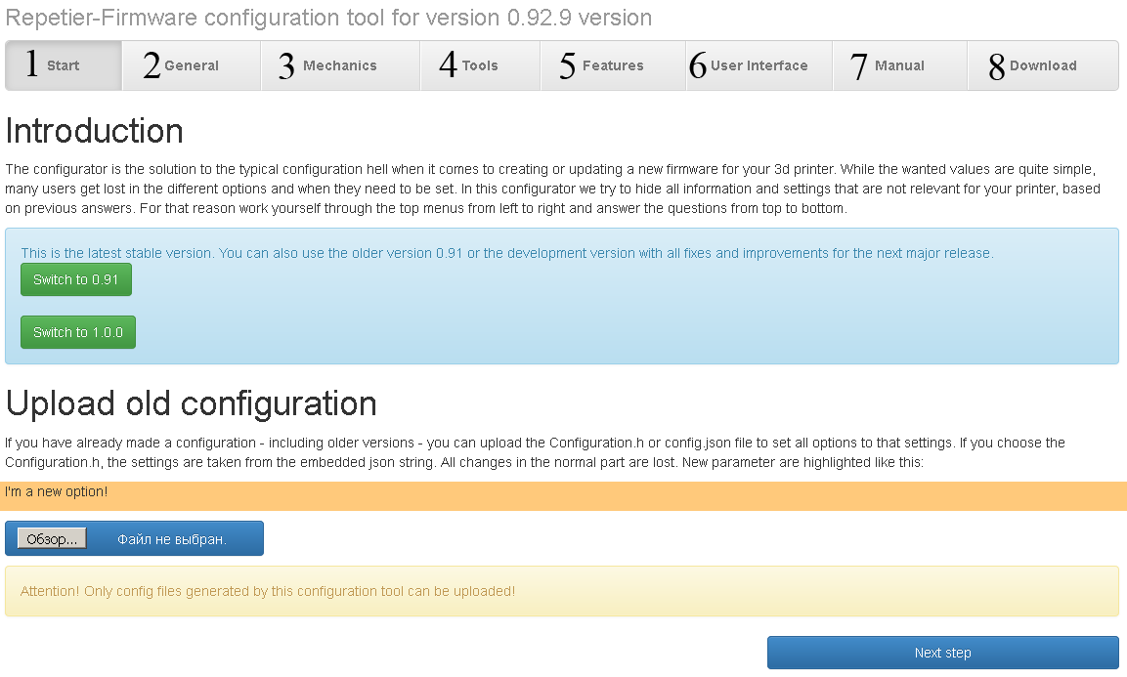
1 – стартове вікно; 2 – загальні налаштування; 3 – налаштування; механіки; 4 – вікно інструментів; 5 – розширені можливості; 6 – інтерфейс користувача; 7 – доповнення; 8 – завантажити програмне забезпечення

Рисунок 2.1 – Стартове вікно Configuration – tool
Configuration.h це заголовний файл внутрішнього програмного забезпечення який містить у собі всі параметри 3D принтеру, файл поділений на функціональні розділи за для зручного налаштування (рисунок 2.2).

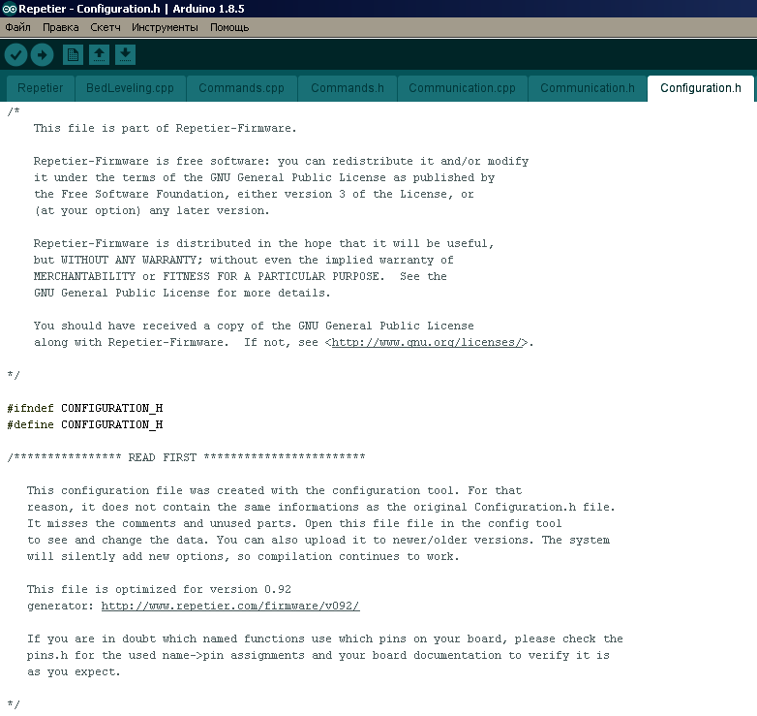

Рисунок 2.2 – Вікно текстового редактору файлу configuration.h

Отже за для зручності налаштування основних параметрів 3D принтеру був вибраний метод налаштування за допомогою configuration tool. Для додаткових параметрів та розширень був вибраний метод налаштування файлу configuration.h [7].

2.2 Стартове вікно Configuration – tool

Стартове вікно налаштування програмного забезпечення дозволяє обирати версію програмного забезпечення, завантажувати та редагувати попередні або поточні версії програмного забезпечення , робити поновлення до нової версії програмного забезпечення (рисунок 2.3).

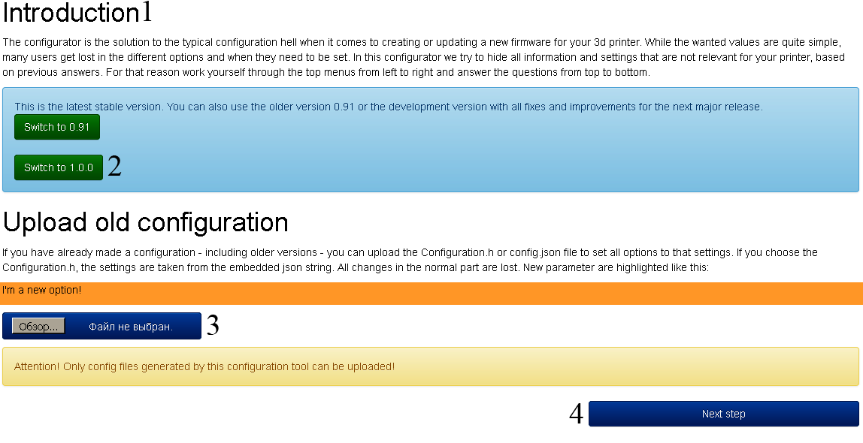

1 – вступна інформація; 2 – вибір версії програмного забезпечення;
3 – завантажити файл configuration.h; 4 – перехід до наступних налаштовувань

Рисунок 2.3 – Стартове вікно configuration – tool

2.3 Вікно основних налаштувань 3D принтеру

Вікно загальних налаштувань містить у собі три функціональні модулі:
– модуль загальних налаштувань;
– модуль налаштувань розмірів принтеру;
– модуль налаштування авто-компенсації викривлення столу.
Вікно загальних налаштувань показане на рисунку 2.4.

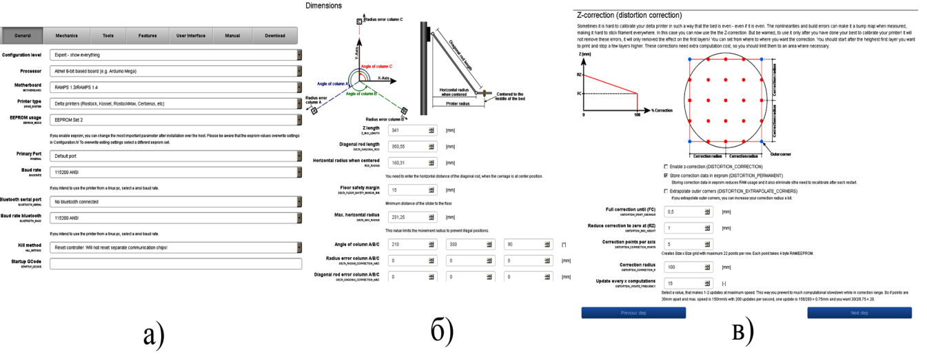

а) модуль загальних налаштувань; б) модуль налаштувань розмірів принтеру; в) модуль налаштування авто-компенсації викривлення столу

Рисунок 2.4 Вікно загальних налаштувань

2.3.1 Модуль загальних налаштувань 3D принтеру
Модуль загальних налаштувань дозволяє налаштувати основні параметри 3D принтеру:
– тип плати управління;
– тип механіки принтеру;
– режим внутрішньої пам’яті EEPROM;
– швидкість обміну даними.
Усі налаштування що вказуються у Configuration – tool [8] буде занесено у фінальну збірку внутрішнього програмного забезпечення 3D принтеру (рисунок 2.5).

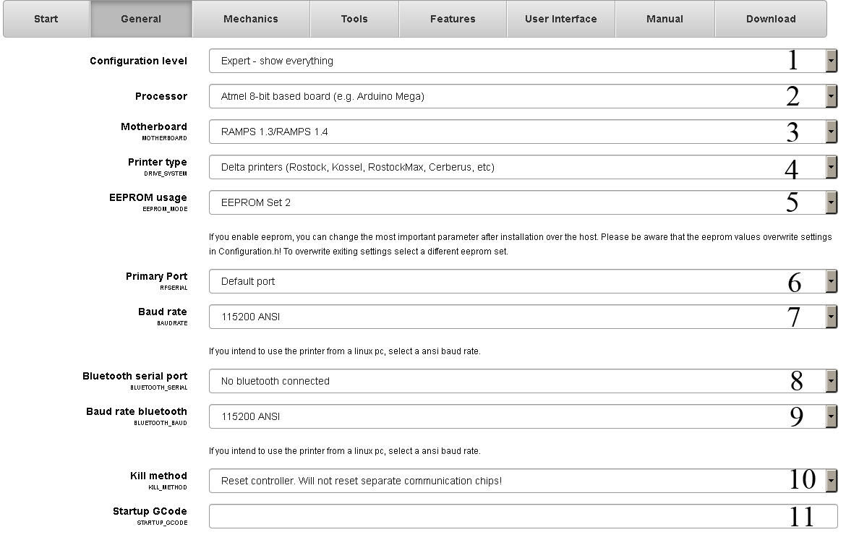

1 – configuration level (рівень володіння програмним забезпеченням);
2 – processor (тип процесору); 3 – motherboard (тип материнської плати);
4 – printer type (тип кінематики принтеру); 5 – EEPROM usage (режим внутрішньої пам’яті); 6 – primary port (порт з’єднання з ПК); 7 – baud rate (швидкість обміну даними) ; 8 – bluetooth serial port (порт з’єднання з bluetooth); 9 – baud rate bluetooth (швидкість обміну даними); 10 – kill method (тип системи безпеки); 11 – startup G-code (код який буде виповнюватися при старті принтеру)

Рисунок 2.5 – Модуль загальних налаштувань 3D принтеру

Рівень володіння програмним забезпеченням дозволяє вибрати кількість інформації яку можна налаштувати в залежності від рівня знання функцій налаштування. Доступно три види:
– мінімальний рівень володіння (відображаються параметри які потрібні для базового налаштування 3D принтеру);
– середній рівень володіння (відображаються більш розширені параметри 3D принтеру);
– високий рівень володіння (відображаються усі можливі параметри 3D принтеру).
Тип процесору базується на виборі материнської плати. На даний час існують два основні типи процесорів які використовуються для 3D принтерів, такі як:
– atmel 8-bit based (восьми-бітні процесори);
– arduino due based board (тридцяти двох-бітні ARM процесори [9]).
Тип материнської плати містить у собі велику кількість моделей плат розроблених для управління 3D принтером. Виділяються такі розповсюджені моделі материнських плат:
– ramps 1.3 / ramps 1.4;
– megatronics 3.0;
– rambo;
– pibot for repetier 1.4.
Обираємо плату та процесор, а саме – Atmel 8-bit based/ramps 1.4.
Тип принтеру містить у собі най розповсюджені типи кінематики для 3D принтерів:
– cartesian printer;
– delta printers.
Режим внутрішньої пам’яті містить у собі три варіанти вибору режиму:
– EEPROM set 0 (після завантаження програмного забезпечення у плату управління, внутрішню пам’ять буде не можливо редагувати та переглядати);
– EEPROM set 1 (після завантаження програмного забезпечення у плату управління, внутрішню пам’ять буде можливо переглядати та не можливо редагувати);
– EEPROM set 2 (після завантаження програмного забезпечення у плату управління, внутрішню пам’ять буде можливо переглядати та редагувати).
Швидкість передачі даних позначається як – baud. Один baud дорівнює
1 біт/с. Цей показник обирається згідно з можливостей материнської плати, а саме 115200 baud.

2.3.2 Модуль налаштування розмірів 3D принтеру
У модулі налаштувань розмірів принтеру вказуються такі параметри принтеру як:
– висота принтеру від домашньої позиції до столу, мм;
– довжина стержню, мм;
– горизонтальний радіус принтеру від центру сопла до центру кріплення, мм;
– відстань між соплом екструдеру та столом, мм;
– максимальний горизонтальний радіус від центру сопла до центру металевого профілю, мм;
– кути між колонами принтеру, °;
– корекція радіусу між колонами принтеру, мм;
– корекція діагоналі між колонами принтеру, мм.
Висоту принтеру заміряємо за допомогою сопла від домашньої позиції до столу. Щоб зробити замір потрібно опустити сопло до столу на відстань 0,07 мм. Замір робиться за допомогою аркуша паперу так як товщина паперу становить 0,07 мм. Отриманий розмір 322,74 мм заносимо у внутрішню пам’ять EEPROM [10].
Довжину стержню заміряємо за допомогою лінійки, від центру початкового кріплення до центру кінцевого кріплення, отже довжина стержню становить 350,55 мм також заносимо значення у EEPROM.
Горизонтальний радіус заміряємо за допомогою лінійки, від центру сопла до перетину перпендикуляра з центру верхнього кріплення. Горизонтальний радіус становить 160,31 мм заносимо значення у EEPROM.
Максимальний радіус друку заміряємо від центру сопла у нижній позиції до максимальної відстані до якого може рухатись сопло по осі x, y отримане значення 80 мм заносимо у EEPROM.
Модуль налаштувань розмірів дає можливість налаштувати розміри 3D принтеру (рисунок 2.6) [11].

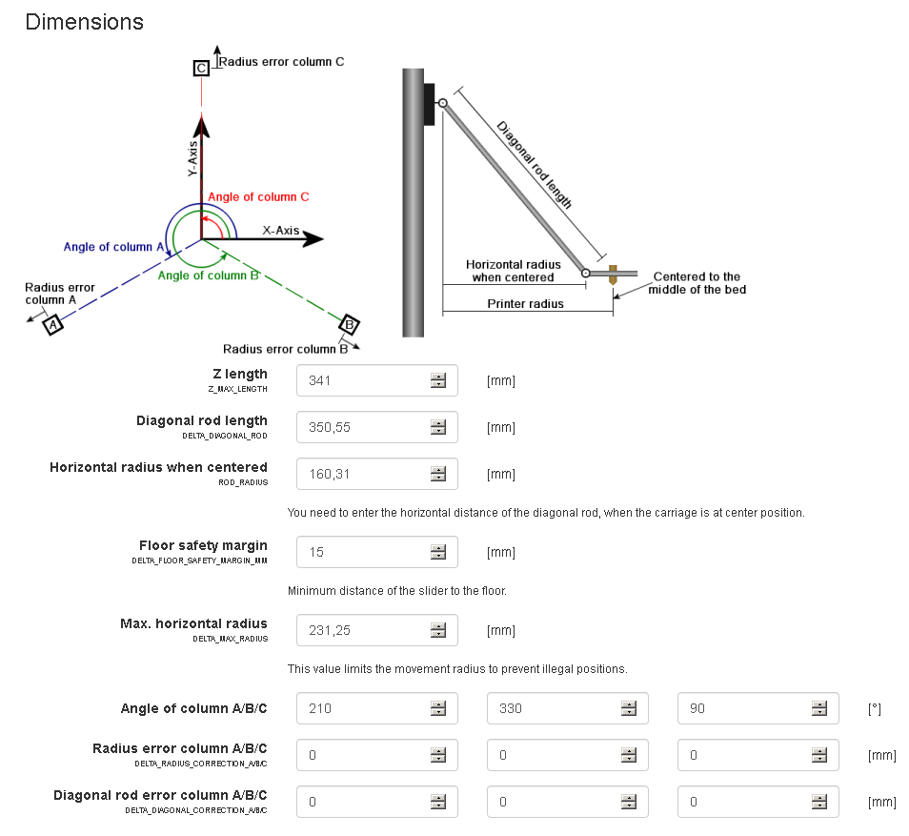

Рисунок 2.6 – Модуль налаштування розмірів

2.3.3 Модуль авто-компенсації викривлення столу 3D принтеру
Автоматична компенсація викривлення столу потрібна для створення теплової карти поверхні столу з визначенням деформації та подальшої компенсації цих деформацій за для якісного друку (рисунок 2.7) [12].

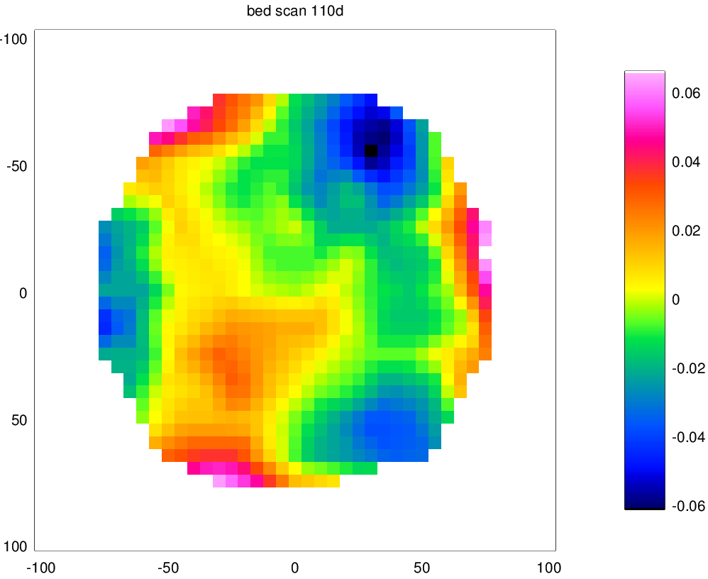

Рисунок 2.7 – Карта деформації столу 3D принтеру

Така карта створюється за допомогою спеціальних датчиків які роблять заміри столу, інформація о замірах передається до програмного забезпечення ПК де формується карта викривлення та її компенсаційні показники. Цей метод дозволяє максимально точно друкувати перший шар об’єкту за для подальшої якості друку [13].
Модуль авто-компенсації викривлення столу дозволяє налаштувати параметри даного методу, а саме:
– активувати даний метод;
– записувати данні корекції до внутрішньої пам’яті EEPROM;
– виключити з аналізу кутові точки;
– діапазон з якого починається корекція, мм;
– зменшити корекцію до нуля, мм;
– кількість точок для аналізу;
– радіус корекції;
– швидкість оновлення інформації.
Застосовувати цей модуль має сенс коли 3D принтер максимально чітко відкалібрований вручну чи автоматично (рисунок 2.8).

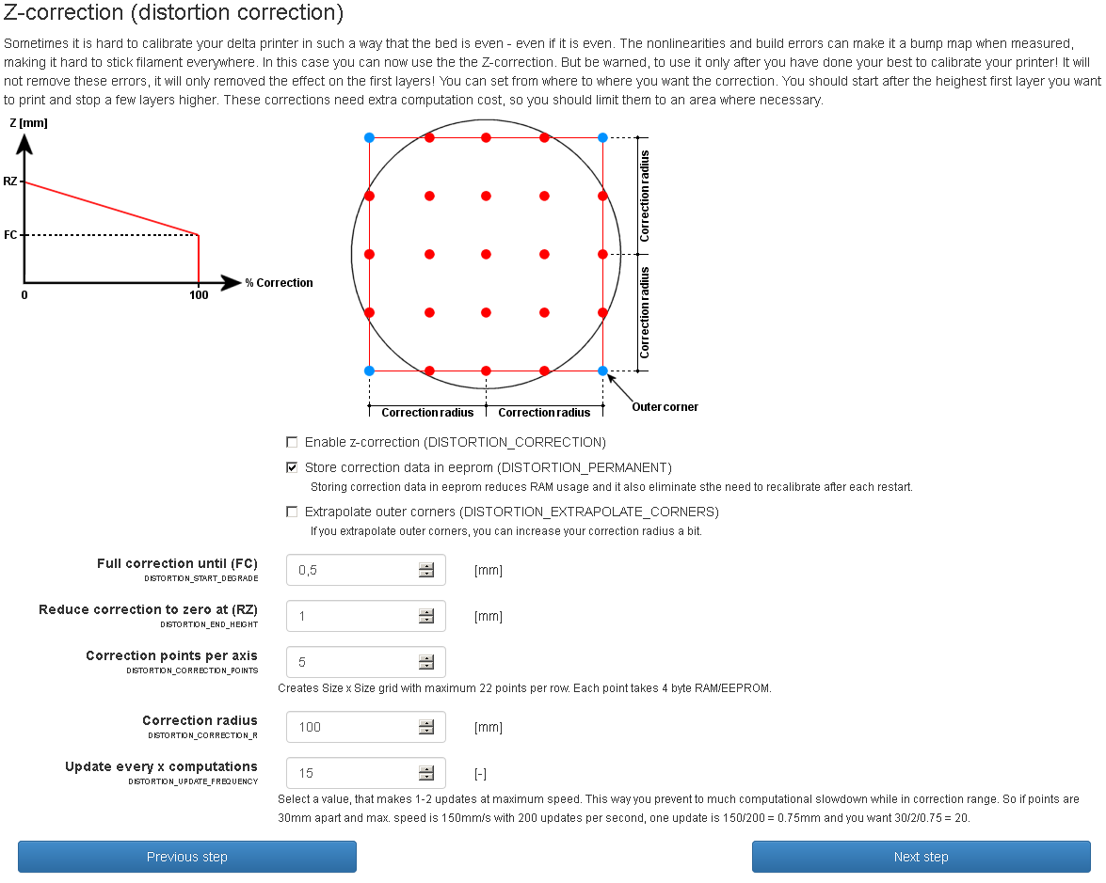

Рисунок 2.8 – Модуль авто-компенсації викривлення столу

2.4 Вікно налаштувань механіки 3D принтеру

Вікно налаштувань механіки 3D принтеру містить у собі чотири функціональні модулі:
– модуль основних налаштувань крокових двигунів;
– модуль налаштування крокових двигунів X, Y, Z;
– модуль налаштування кінцевих датчиків;
– модуль виявлення зупинки печаті.
При налаштуванні модулів використовуємо тільки ті параметри зміна яких необхідна для нормальної роботи принтеру.
Вікно налаштувань механіки показане на рисунку 2.9 [14].

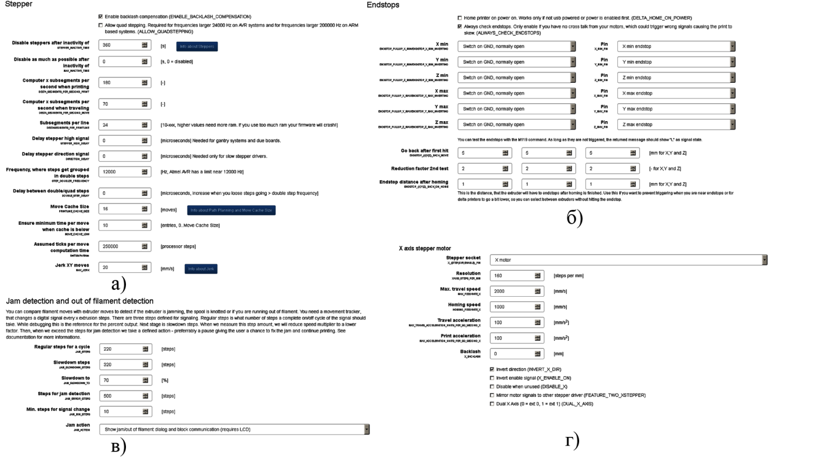

а) модуль основних налаштувань крокових двигунів; б) модуль налаштування кінцевих датчиків; в) модуль виявлення зупинки печаті;
г) модуль налаштування крокових двигунів X, Y, Z

Рисунок 2.9 – Вікно налаштувань механіки 3D принтеру

Отже розглянемо окремі модулі та функції налаштування 3D принтеру.

2.4.1 Модуль основних налаштувань крокових двигунів 3D принтеру
Модуль основних налаштувань крокових двигунів має такі параметри:
– включити компенсацію ковзання;
– відключити двигун якщо він не активний на протязі часу, с;
– розрахунок сегментів при процесі друку;
– розрахунок сегментів у свобідному режимі;
– кількість сегментів в одній строчці;
– затримка сигналу до двигуну, мкс;
– частота об’єднання в подвійний крок, Гц;
– кількість інформації яку обробляє процесор, baud.
Отже цей модуль дозволяє забезпечити безпеку роботи двигунів, синхронізацію роботи з процесором та задати базові параметри усіх трьох двигунів (рисунок 2.10).

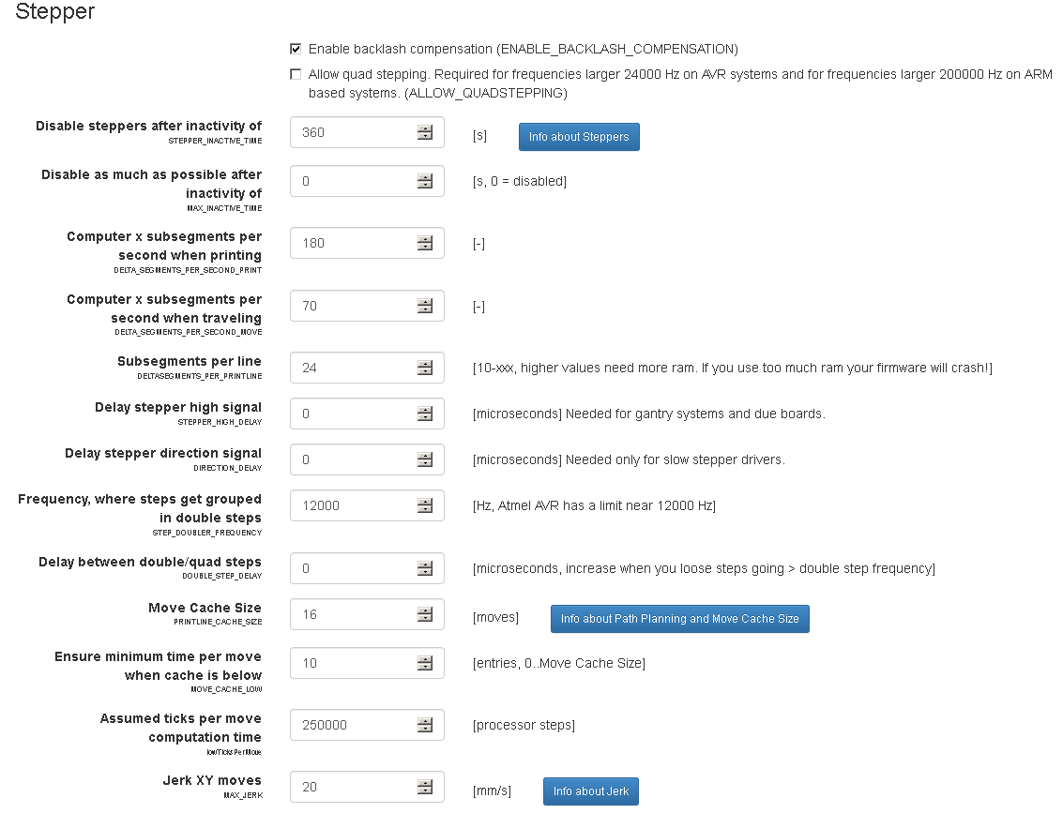

Рисунок 2.10 – Модуль основних налаштувань крокових двигунів

2.4.2 Модуль налаштування крокових двигунів X, Y, Z
Модуль налаштування двигунів дозволяє налаштовувати кожен двигун окремо. Оскільки в delta принтер для руху використовує три одинакові двигуни, параметри з одного крокового двигуна переносяться на два інші (рисунок 2.11) [15].

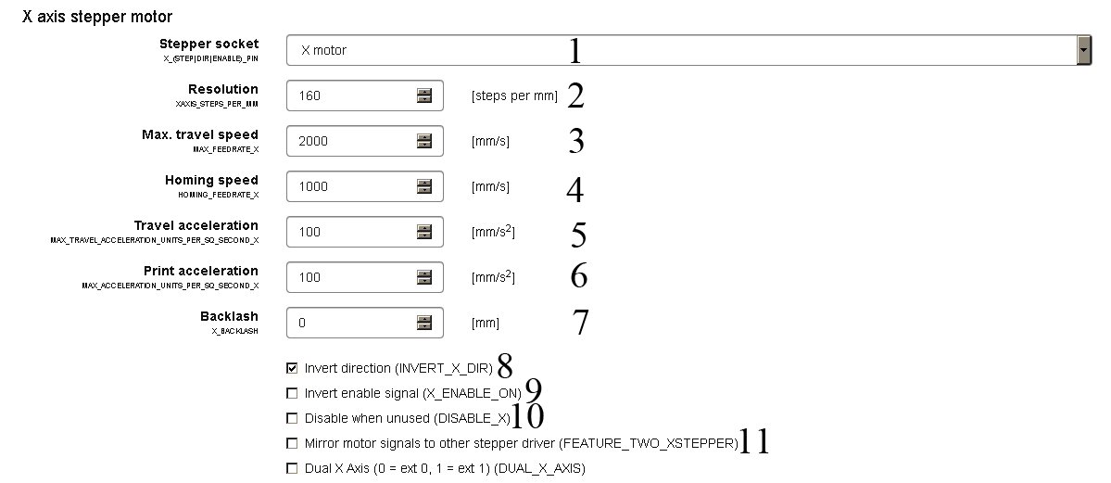

1 – вибір роз’эму на платі управління; 2 – кількість кроків двигуна на міліметр; 3 – максимальна швидкість вільного руху, мм/с; 4 – швидкість руху у домашню позицію, мм/с; 5 – швидкість прискорення вільного руху, мм/с²;
6 – швидкість прискорення при печаті, мм/с²; 7 – рівень брязкоту, мм;
8 – інверсія руху двигунів; 9 – інверсія сигналу двигунів; 10 – відключити якщо не використовується; 11 – копіювати сигнал з крокового двигуна на інші якщо використовується здвоєний двигун

Рисунок 2.11 – Модуль налаштування крокових двигунів X, Y, Z

Розрахунок кроку двигуна на міліметр виконується за формулою (2.1).

$$S=\frac{r·m}{t ·p},$$

де r – роздільна здатність двигуна;
m – дроблення кроку двигуна;
t – кількість зубів шківу;
р – крок зубів.

Підставляємо значення у формулу та отримуємо:

$S=200·32/20·2=160 кроків/мм$. (2.1)

Отриманий результат заносимо до форми steps per unit.

2.4.3 Модуль налаштування кінцевих датчиків 3D принтеру
Кінцеві датчики застосовуються для позиціонування виконавчого механізму у заданій точці за для подальшого точного руху [16]. Існує декілька типів таких датчиків;
– механічний датчик;
– оптичний датчик.
У модулі налаштування кінцевих датчиків обирається тип датчика та роз’єм на платі управління (рисунок 2.12).

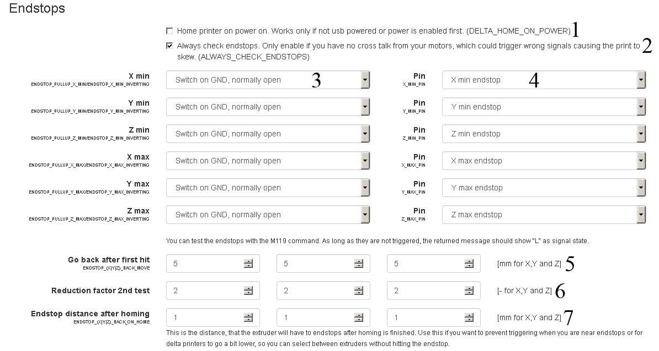

1 – відправляти виконавчий механізм у домашню позицію при включенні принтеру; 2 – перевірка кінцевих датчиків; 3 – тип датчику та його нормальний стан (зімкнутий, розімкнутий); 4 – вибір роз’єму для датчику на платі управління; 5 – повертатися на відстань після першого контакту, мм;
6 – повтор натискання для більшої точності; 7 – відправляти виконавчий механізм на відступ після натискання кінцевого датчику, мм

Рисунок 2.12 – Модуль налаштування кінцевих датчиків 3D принтеру

У даному принтері ми використовували механічний тип датчиків тому обираємо тип switch on gnd. Крім цього вказуємо що датчик має відкритий стан у нормальному положенні це означає що основна плата буде реагувати на зміну напруги 5 В нижче цього порогу [17].
Для точності обираємо двох-факторну перевірку датчиків та відстань після натискання 5 мм.

2.4.4 Модуль виявлення зупинки печаті 3D принтеру
Даний модуль потрібен для завдання параметрів спеціального датчику який робить замір кроків двигунів та переміщення екструдеру за для визначення аварійних зупинок та швидкого відключення принтеру з можливістю полагодити несправність та продовжити процес друку. Цей модуль має такі параметри як:
– нормальна кількість кроків для циклу друку;
– зменшення коефіцієнту кроків;
– кількість кроків для спрацювання датчика;
– мінімальна кількість кроків для ввімкнення датчику;
– вивід повідомлення на LCD дисплей при аварійній зупинці.
Оскільки принтер не містить у собі датчик виявлення кількості матеріалів даний модуль залишаємо без змін.
Вікно виявлення аварійної зупинки показане на рисунку 2.13 [18].

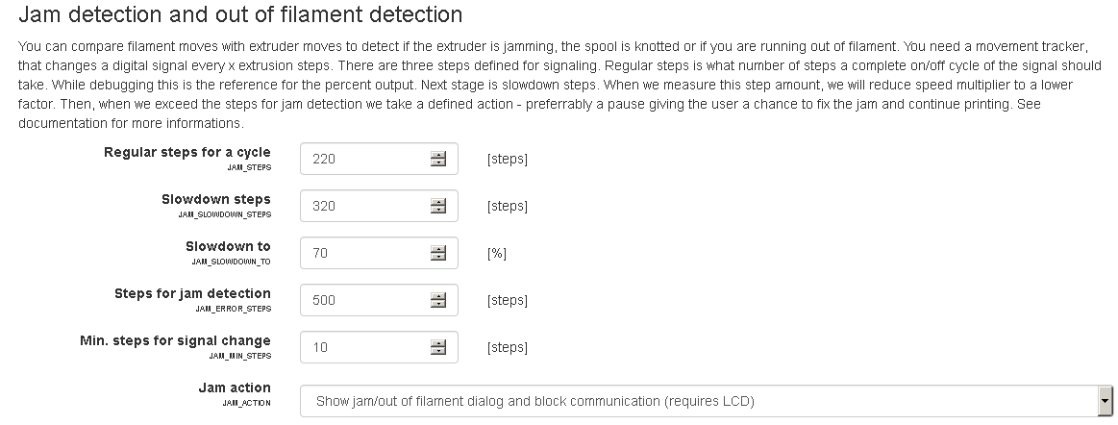

Рисунок 2.13 – Вікно виявлення аварійної зупинки 3D принтеру

2.5 Вікно інструментів 3D принтеру

Вікно інструментів 3D принтеру містить у собі три функціональні модулі:
– модуль налаштувань температурних режимів;
– перелік інструментів;
– модуль налаштувань екструдеру та подачі матеріалу.
Модуль налаштувань температурних режимів дозволяє обрати максимальні та мінімальні пороги для роботи екструдеру та нагрівального столу.
Перелік інструментів дозволяє обирати додаткові функції, тип регулювання екструдеру та столу то додаткові експериментальні функції.
Модуль налаштувань екструдеру дозволяє обирати порт підключення нагріву, тип датчику екструдеру та швидкість подачі матеріалу. Крім цього є можливість додавати декілька екструдерів, максимальне значення 5 екструдерів.
Вікно налаштувань інструментів показане на рисунку 2.14 [19].

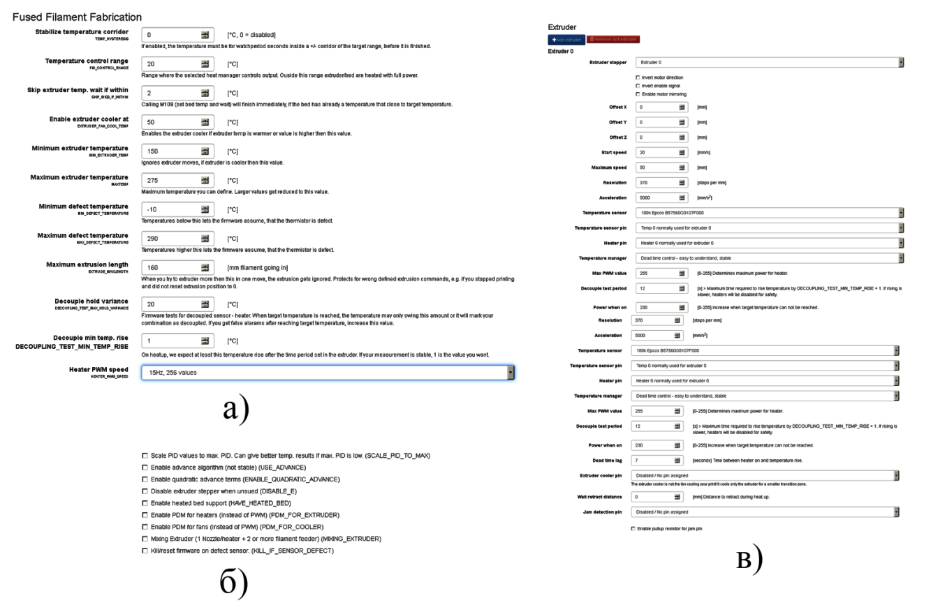

а) модуль налаштувань температурних режимів; б) перелік інструментів; в) модуль налаштувань екструдеру та подачі матеріалу

Рисунок 2.14 – Вікно інструментів 3D принтеру

Отже розглянемо окремі модулі та функції налаштування інструментів 3D принтеру.

2.5.1 Модуль налаштування температурних режимів 3D принтеру
Даний модуль дозволяє налаштовувати температурні режими екструдеру та виповнювати контроль температур та охолодження [20] (рисунок 2.15).

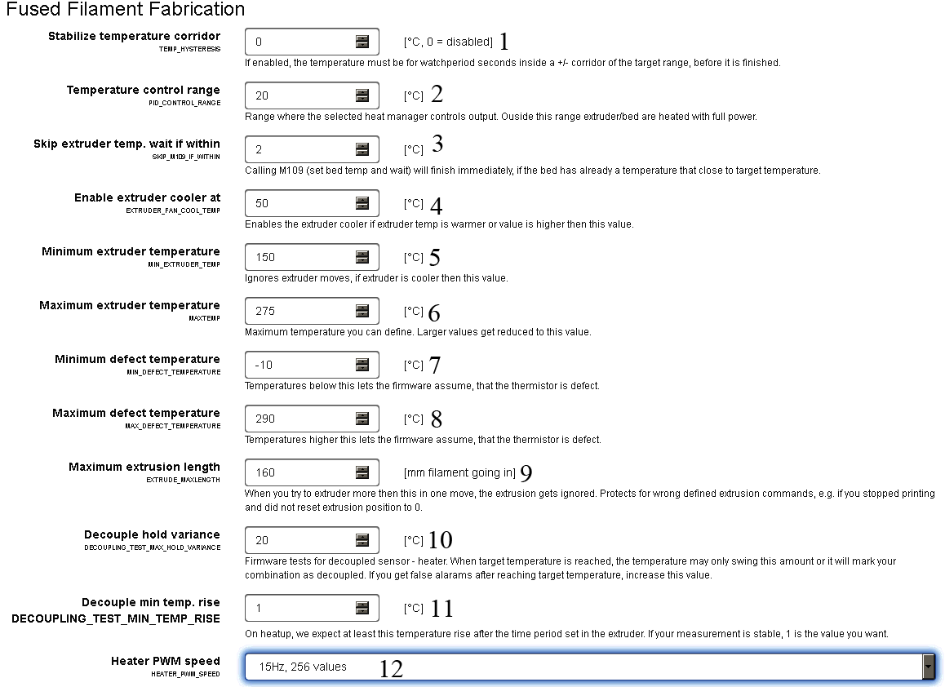

1 – стабілізація температурних перепадів, °C; 2 – рівень температури яку регулює PID регулятор, °C; 3 – команда M109 закінчить свою роботу якщо температура столу близька до заданої, °C; 4 – ввімкнути охолодження екструдеру з п’ятдесяти градусів, °C; 5 – мінімальна температура екструдеру, °C; 6 – максимально допустима температура екструдеру, °C;
7 – мінімальна помилкова температура, °C; 8 – максимальна помилкова температура, °C; 9 – максимальна кількість подачі матеріалу, мм;
10 – компенсація помилки датчику температури, °C; 11 – синхронізація нагріву столу та екструдеру, °C; 12 – максимальний рівень ШИМ сигналу для нагрівального столу

Рисунок 2.15 – Модуль налаштування температурних режимів

Вказуємо мінімальну роботу температурного режиму екструдеру з 150 градусів та максимальну роботу екструдеру до 275 градусів, це основні температури для розплавлення таких матеріалів як ABS, PLA чи інші.
Для нормальної подачі матеріалу у сопло обираємо 160 мм подачі матеріалу.
Обираємо швидкість нагріву та частоту нагріву екструдеру згідно з можливостей плати управління а саме 15 Гц.

2.5.2 Перелік інструментів 3D принтеру
Перелік інструментів 3D принтеру складається з списку функцій:
– розширення значення PID регулятору до максимального за для кращої роботи;
– увімкнути випереджаючий алгоритм (функція не стабільна);
– увімкнути квадратичний випереджаючий алгоритм;
– відключити крокові двигуни подачі матеріалу якщо вони не використовуються;
– ввімкнути підтримку нагрівального столу;
– ввімкнути з’єднання плати управління для нагріву екструдеру;
– ввімкнути з’єднання плати управління для охолодження екструдеру;
– ввімкнути режим змішування матеріалів якщо встановлено два чи більше екструдери;
– завершити процес друку якщо виявлена несправність термо-датчиків;
Перелік інструментів показаний на рисунку 2.16 [21].

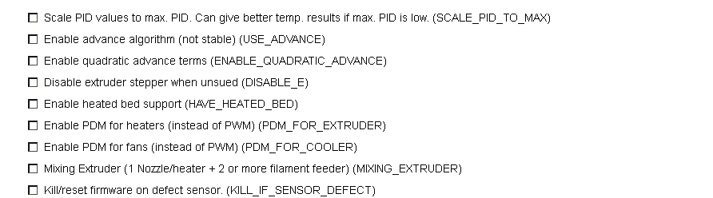

Рисунок 2.16 – Вікно налаштувань інструментів

Отже даний модуль є досить важливим для налаштування, PID регулювання, включення ШИМ виводів для нагріву столу так екструдеру та додаткових інструментів 3D принтеру.
Оскільки принтер має нагрівальний стіл вмикаємо його підтримку.

2.5.3 Модуль налаштувань екструдеру та подачі матеріалу
Цей модуль дозволяє налаштовувати усі можливі параметри екструдеру та подачі матеріалу до нього, а саме:
– додати екструдер (э можливість додавати більше трьох екструдерів);
– вибір роз’єму для крокового двигуна подачі матеріалу;
– інверсія руху двигуна;
– інверсія сигналу двигуна;
– ввімкнення дзеркальної передачі налаштувань двигунів;
– позиція екструдеру по осям X, Y, Z, мм;
– початкова швидкість подачі матеріалу, мм/с;
– максимальна швидкість подачі матеріалу, мм;
– кількість кроків двигуна на міліметр, крок/мм;
– тип температурного датчика;
– роз’єм на температурного датчика на платі управління;
– роз’єм нагріву екструдеру на платі управління;
– тип температурного управління;
– максимальний рівень ШИМ сигналу;
– тест температурного датчику;
– збільшити потужність для досягнення цільової температури;
– час між підключенням нагрівача та підвищенням температури;
– роз’єм охолодження екструдеру на платі управління;
– відступ між екструдером та столом;
– роз’єм датчику аварійної зупинки на платі управління;
– ввімкнути pull-up резистор
Модуль налаштувань екструдеру та подачі матеріалів показаний на рисунку 2.17 [23].

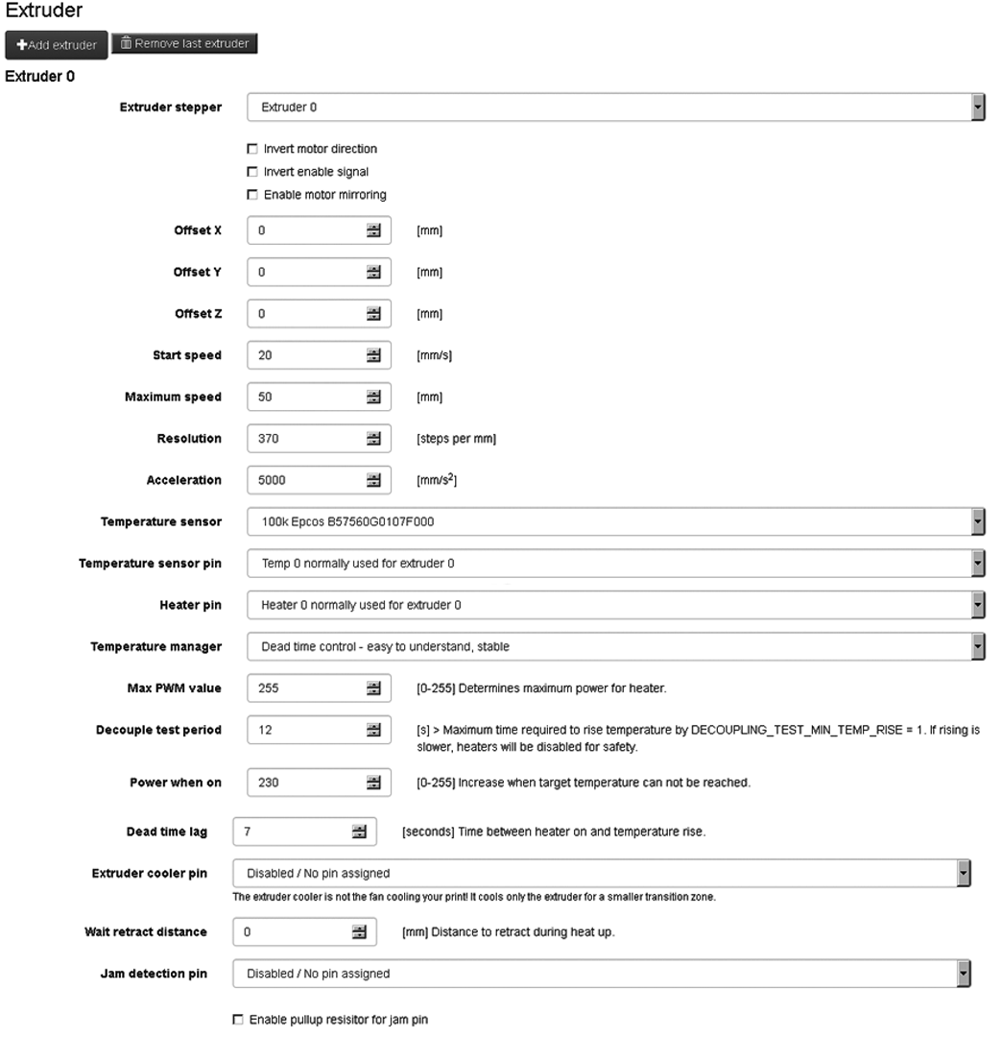

Рисунок 2.17 – Модуль налаштувань екструдеру та подачі матеріалів

Робимо налаштування двигунів. Вказуємо інверсію подачі для правильного руху матеріалу до екструдеру. Для правильного розміру матеріалу вказуємо роздільну здатність двигунів подачі яка становить 200.
Отже даний модуль є дуже важливим для налаштування основних функцій подачі матеріалу та налаштувань екструдеру.

2.6 Вікно розширених можливостей 3D принтеру

Дане вікно містить у собі перелік додаткових функцій які можна активувати за бажанням чи за наявністю підтримки тієї чи іншої функції платою управління 3D принтеру [22] (рисунок 2.18).

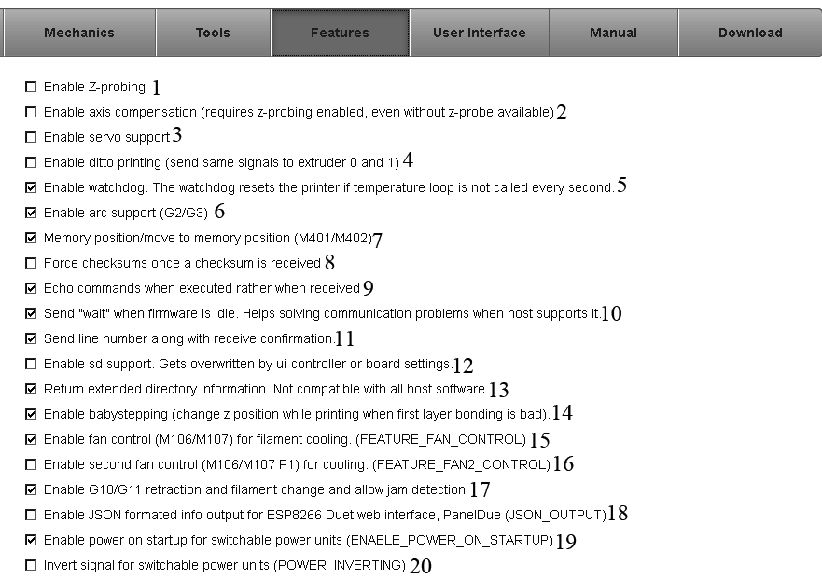

Рисунок 2.18 – Вікно розширених можливостей 3D принтеру

На рисунку 2.18: 1 – ввімкнути авто-рівень столу, 2 – ввімкнути корекцію кутів (при наявності функції авто-рівня), 3 – ввімкнути підтримку серво-приводу, 4 – ввімкнути посилання однакового сигналу до двох екструдерів, 5 – рестарт принтеру при неправильній роботі термо-датчика, 6 – підтримка архітектури G2/G3, 7 – підтримка команд роботи з пам’яттю M401/M402, 8 – перевірка контрольної суми, 9 – використовувати ECHO команди, 10 – надсилати повідомлення очікування, 11 – надсилати номер рядка до ПК програми, 12 – ввімкнути підтримку SD-card, 13 – ввімкнути інформаційну довідку для ПК програми, 14 – ввімкнути малий-крок для точної корекції авто-рівня столу. 15 – ввімкнути охолодження для друкованого об’єкту, 16 – ввімкнути додаткове охолодження для друкованого об’єкту, 17 – ввімкнути виявлення аварійної зупинки, 18 – ввімкнути JSON вхід для WEB інтерфейсу, 19 – ввімкнути живлення комутаційних блоків плати управління, 20 – інверсія сигналу від блоку живлення.
У ході аналізу внутрішнього прогармного забезпечення було налаштовано основні компоненти та параметри програмного забезпечення 3D принтеру, для досягнення максимальної якості друку при проведені багатофакторного есперименту.

2.7 Висновки до 2 розділу

У другому розділі було зроблено огляд та налаштування важливих параметрів 3D принтреу зв’язаних з механікою:
– висота принтеру, отриманий розмір 322,74 мм;
– довжина стержню становить 350,55 мм;
– горизонтальний радіус, становить 160,31 мм.
Був виконаний розрахунок значень кроку для кроковго двигуну який дорівнює $160 кроків/мм$.
Також був зроблений огляд та налаштування модулю температурного режиму, температури нагрівального столу, температури екструдера та PID регуляції.
У ході аналізу внутрішнього прогармного забезпечення було налаштовано основні компоненти та параметри програмного забезпечення 3D принтеру, для досягнення максимальної якості друку при проведені багатофакторного есперименту.

3 ПРОВЕДЕННЯ ДОСЛІДЖЕННЯ ВПЛИВУ ПАРАМЕТРІВ 3D ПРИНТЕРУ НА ЯКІСТЬ ДРУКУ

3.1 Хід дослідження впливу параметрів 3D принтеру на якість друку

Для проведення досліду був використаний принтер з кінематикою «Delta», принтер використовує якісну електроніку та механічні запчастини, конструкція жорстка та має низьку вібрацію, основні програмні параметри налаштовані максимально якісно (рисунок 3.1).

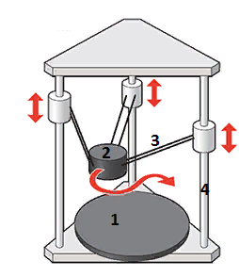
1 – стіл; 2 – екструдер; 3 – рухомі важелі; 4 – вертикальні стійки

Рисунок 3.1 – Схематичне зображення принтеру з кінематикою «Delta»

Три рухомих важелі, представлені парою паралельних направляючих, закріплених на вертикальних стойках які рухаються разом для забезпечення пересування екструдера. Дана конструкція принтера зустрічається рідко через важкість реалізації працюючої моделі. Для коректної роботи принтера необхідно спеціалізоване програмне забезпечення, яке враховує геометрію приладу (рисунок 3.2).

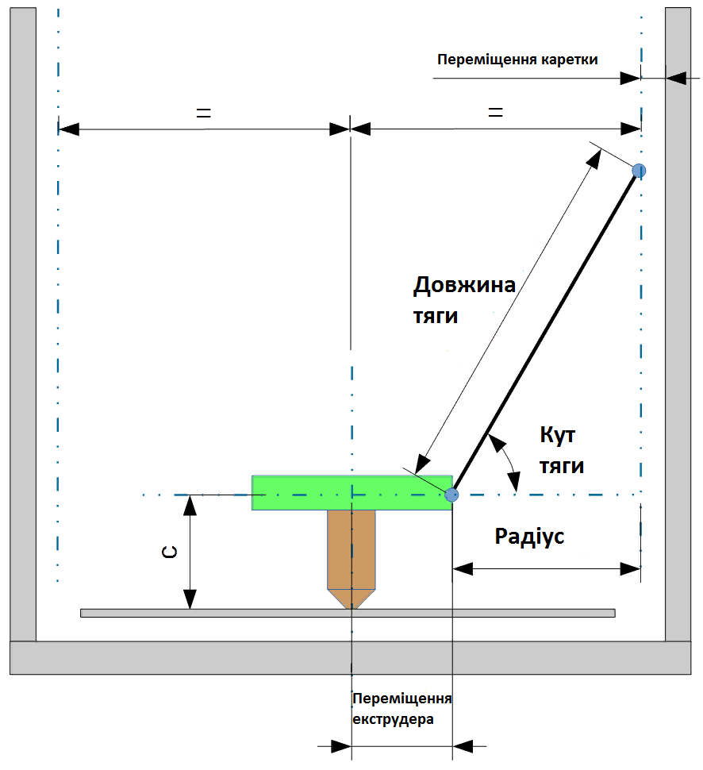

Рисунок 3.2 – Схематичне зображення принтеру з кінематикою «Delta»

Для дослідження за основу була взята 3D модель кубу 20мм×20мм×20мм з складними елементами (рисунок 3.3).

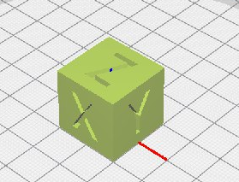

Рисунок 3.3 – 3D модель для досліджень

Для виготовлення піддослідних моделей використовується ABS пластик. Даний пластик є одним з найрозповсюдженіших матеріалов для FDM друку. Його температура плавлення достатньо висока, щоб запобігти деформаціям при невеликому нагріванні в процесі використання і достатньо низька для безпечної екструзії за допомогою стандартних інструментів [24].
Задача полягає в тому, щоб виразити залежність якості від технологічних параметрів друку та розробити математичну модель для використання її у програмній частині. Показником якості є шорсткість поверхні надрукованих екземплярів. Так факторами експерименту є:
– швидкість це переміщення екструдера при друку, мм/с;
– прискорення це з якої швидкістю екструдер досягає заданої швидкості друку мм/с²;
– ривок це швидкість переходу екструдера при переході на інший шар мм/с.
Основна вимога до факторів – контрольованість. Тобто можливість встановлення потрібного значення фактору та підтримування обраного значення фактору на протязі досліду.
Окрім цього повинні виконуватися наступні вимоги до факторів:
– незалежність факторів один від одного;
– однозначність факторів;
– точність факторів;
– рівний крок факторів;
– вплив факторів на залежну змінну.
Для перевірки вимог до факторів та результату скористаємося методами аналізу статистичних даних.
Усі фактори використані у експерименті вказані у таблиці 3.1.

Таблиця 3.1 – Фактори та рівні їх варіювання
Фактор 1 | Фактор 2 | Фактор 3
Швидкість (V) | Прискорення (A) | Ривок (J)
50 мм/с | 1200 мм/с² | 12 мм/с
60 мм/с | 1300 мм/с² | 13 мм/с
70 мм/с | 1600 мм/с² | 16 мм/с
80 мм/с | 1900 мм/с² | 19 мм/с
90 мм/с | 2200 мм/с² | 22 мм/с

Вихідні змінні – це, відповідно, реакція на значення та зміну вхідних факторів. В даному випадку залежною змінною є шорсткість поверхні.
Для визначення шорсткості поверхні використовується профілометр моделі 170621 (рисунок 3.4).

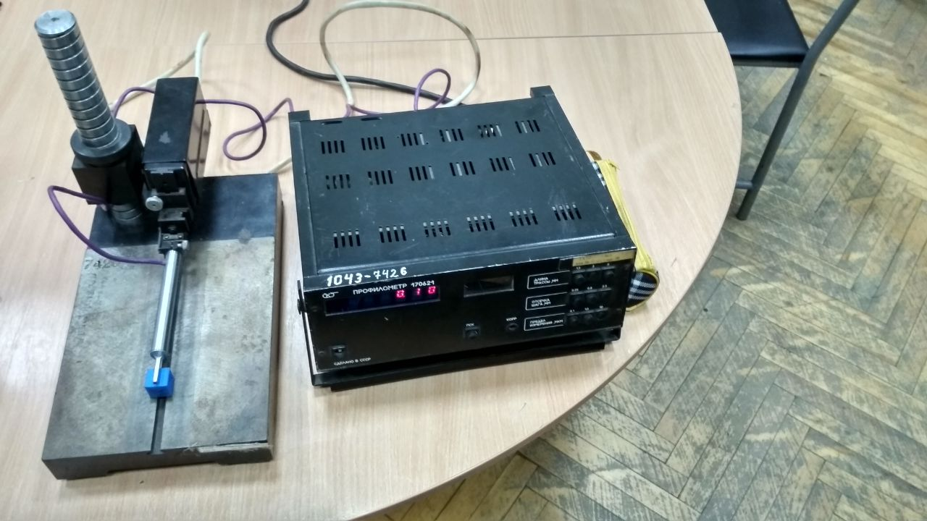

Рисунок 3.4 – Профілометр моделі 170621

Після проведення експерименту було заміряно шорсткість 25 надрукованих зразків, дані вказані у таблиці 3.2.

Таблиця 3.2 – Дані експерименту
Швидкість, мм/с | Прискорення, мм/с² | Ривок, мм/с² |  | Шорсткість (P), мкм
50 | 1200 | 12 |  | 16,8
50 | 1300 | 13 |  | 19,5
50 | 1600 | 16 |  | 23,5
50 | 1900 | 19 |  | 38,7
50 | 2200 | 22 |  | 39,4
60 | 1200 | 12 |  | 18,4
60 | 1300 | 13 |  | 20,5
60 | 1600 | 16 |  | 26,5
60 | 1900 | 19 |  | 43,8
60 | 2200 | 22 |  | 44,7
70 | 1200 | 12 |  | 20,1
70 | 1300 | 13 | 23,2
70 | 1600 | 16 | 29,2
70 | 1900 | 19 | 46,5
70 | 2200 | 22 | 50,2
80 | 1200 | 12 | 22,5
80 | 1300 | 13 | 22,8
80 | 1600 | 16 | 38,4
80 | 1900 | 19 | 49,6
80 | 2200 | 22 | 53,2
90 | 1200 | 12 | 26,8
90 | 1300 | 13 | 34,5
90 | 1600 | 16 | 46,8
90 | 1900 | 19 | 52,5
90 | 2200 | 22 | 56,9

Попередньо утверджувати по отриманим даним, про наявність самого важливого параметру який впливає на якість друку, неможливо, отже отримані дані потребують перевірки, та статистичного аналізу для підтвердженя існування впливу налаштувань принтеру на якість друку, та для виявлення самого вагомого параметру дркуку.

3.2 Висновки до 3 розділу

У третьому розділі був проведений багатофакторний експеримент у ході чого було отримано дані шорсткості в залежності від параметрів друку 3D принтеру. Для визначення шорсткості поверхні використовується профілометр моделі 170621.
Для виготовлення піддослідних моделей використовується ABS пластик. Даний пластик є частішим матеріалом для FDM друку.
Експеримент був проведений за допомогою 3D принтеру з кінематикою Delta. Даний 3D принтер був розроблений у попередній бакалаврській роботі та повністю відповідає встановленим нормам та являється еталонним в плані якості, тому отримані дані можна вважати достовірними та прийняти їх в якості основного набору даних при подальшому математичному аналізі.
Отримані дані потребують перевірки, та статистичного аналізу виявлення впливу параметрів та для пошуку самого вагомого параметру друку 3D принтеру з кінематикою Delta.

4 СТАТИСТИЧНИЙ АНАЛІЗ ПАРАМЕТРІВ ВПЛИВУ НА ЯКІСТЬ ДРУКУ

4.1 Аналіз даних на нормальне розподілення

Дані отримані в ході експерименту як і інший можливий набір даних повинен підлягати закону нормального розподілення, ця перевірка є важливим етапом при виборі методів статистичного аналізу та подальшої ідентифікації математичної моделі [25].
Першим етапом є перевірка даних на нормальний розподіл за функцією Гаусса для визначення чи не є дані випадковими, та для вибору методів статистичного аналізу

$f\left(x\right)=\frac{1}{σ\sqrt{2π}}e^{-{\frac{(x-m)}{2σ^{2}}}^{2}},$ (4.1)

де $σ$– середньоквадратичне відхилення;
$m$ – середнє арифметичне;
x_{i} – значення шорсткості.

Розрахуємо середньоквадратичне відхилення за формулою

$σ= \sum_{i=n}^{n}{\sqrt{\frac{{(x_{i}-m)}^{2}}{n}}},$ (4.2)

$σ= \sqrt{\frac{4074,2}{25}=12,765}$. (4.2)

Середнє арифметичне для даних шорсткості є 34,6 мкм.
Підставляємо змінні, середнє арифметичне, середньоквадратичне відхилення та значення шорсткості до формули 4.1

$f\left(x\right)=\frac{1}{12,765\sqrt{2·π}}e^{-{\frac{(16,8-34,6)}{2·{12,765}^{2}}}^{2}}= 0,011822,$ (4.1)

$f\left(x\right)=\frac{1}{12,765\sqrt{2·π}}e^{-{\frac{(19,5-34,6)}{2·{12,765}^{2}}}^{2}}= 0,015526,$ (4.1)

$f\left(x\right)=\frac{1}{12,765\sqrt{2·π}}e^{-{\frac{(23,5-34,6)}{2·{12,765}^{2}}}^{2}}= 0,021413,$ (4.1)

$f\left(x\right)=\frac{1}{12,765\sqrt{2·π}}e^{-{\frac{(38,7-34,6)}{2·{12,765}^{2}}}^{2}}= 0,02968.$ (4.1)

Розрахунки для інших значень проводимо так само, отриманий результат у таблиці 4.1.

Таблиця 4.1 – Дані розрахунку нормального розподілу
x_{i}, мкм | $$f\left(x\right)$$
16,80 | 0,011822
19,5 | 0,015526
23,5 | 0,021413
38,7 | 0,02968
39,4 | 0,029118
18,40 | 0,013969
20,5 | 0,016981
26,5 | 0,025553
43,8 | 0,024103
44,7 | 0,022853
23,2 | 0,020975
29,2 | 0,028576
46,5 | 0,020238
50,2 | 0,014811
22,50 | 0,019942
22,8 | 0,020386
Продовженя табл. 4.1
x_{i}, мкм | $$f\left(x\right)$$
38,4 | 0,029896
49,6 | 0,01567
53,2 | 0,010811
26,80 | 0,025929
34,5 | 0,03125
46,8 | 0,019794
52,5 | 0,011693
56,9 | 0,006796

На основі отриманих даних відображаємо діаграму нормального розподілу (рисунок 4.1).

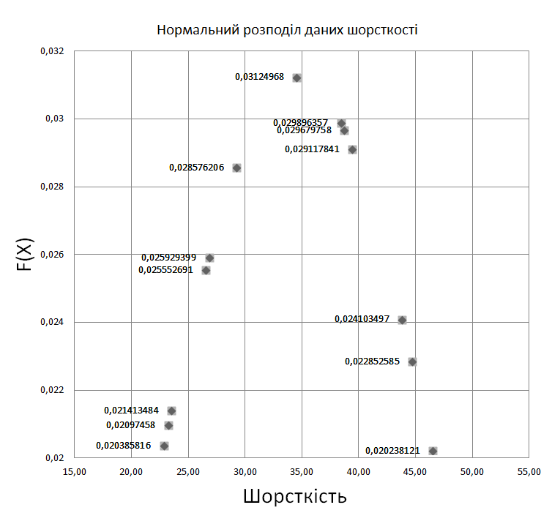
Рисунок 4.1 – Діаграма нормального розподілу даних шорсткості

Данні шорсткості мають нормальний розподіл, судячи з розподілу максимальних даних f(x) ближче до середньої арифметичної шорсткості. Це означає що при випадковому виборі друкованого екземпляру із всієї вибірки екземплярів, вірогідність вибору екземпляру з шорсткістю яка дорівнює середньому арифметичному шорсткості всієї вибірки, сама висока. Вірогідність вибору друкованого екземпляру, з зменшенням шорсткості по середньоквадратичному відхиленню, зменшується по мірі все більшого відхилення від середнього арифметичного шорсткості [26]
Для подальшого аналізу та побудови математичної моделі використовується t – критерій Стьюдента для залежних вибірок, коефіцієнт кореляції Пірсона, та багатофакторна лінійна регресія як основна математична модель для подальшої програмної розробки.

4.2 Виявлення впливу параметрів 3D принтеру на якість друку

Критерії t-Стьюдента являються першим етапом виявлення гіпотез про існування залежності між двома вибірками [27]. Всього існує три критерії:
– для однієї вибірки;
– для залежних вибірок;
– для незалежних вибірок.
Для даних отриманих в експерименті було обрано критерій t –Стьюдента для залежних вибірок оскільки ми припускаємо явну залежність шорсткості від параметрів друку 3D принтеру.
Першим етапом є виявлення гіпотези про те що швидкість, прискорення та ривок впливають на шорсткість поверхні друкованої деталі, визначимо основні групи та гіпотези.
Перша група $V_{i}=P_{i}$ висуває гіпотезу про те що шорсткість має залежність від швидкості друку, її N₀ гіпотеза $V_{i}≠P_{i}$ що значить що швидкість ні як не вливає на шорсткість.
Друга група $A_{i}=P_{i}$ висуває гіпотезу про те що шорсткість має залежність від прискорення при друку, її N₀ гіпотеза $A_{i}≠P_{i}$ що значить що прискорення ні як не вливає на шорсткість.
Третя група $J_{i}=P_{i}$ висуває гіпотезу про те що шорсткість має залежність від ривку при переході на інший шар друку, N₀ гіпотеза $J_{i}≠P_{i}$ що значить що ривок ні як не вливає на шорсткість.
Перед початком розрахунку було перевірено що дані підлягають нормальному розповсюдженню.
Щоб перевірити з якою ймовірністю N₀ гіпотеза буде істиною для трьох груп скористаємося формулою t – критерій Стьюдента для залежних вибірок

$t_{e}=\frac{\frac{M_{d}}{σ_{d}}}{\sqrt{n}},$ (4.3)

де $M_{d}$ – середня різниця значень;
$σ_{d}$ – середньоквадратичне відхилення різниць.

Розраховуємо середню різницю значень для першої групи $V_{i}=P_{i}$

$M_{d}= \sum_{i=n}^{n}{\frac{V_{i}-P_{i}}{n}},$ (4.4)

де $V_{i}$ – швидкість, мм/с ;
$P_{i}$ – шорсткість (P), мкм.

Розраховуємо середню різницю значень для першої групи $V_{i}=P_{i}$

$M_{d}= \frac{885}{25}=35,4$. (3.4)

Розраховуємо середньоквадратичне відхилення різниць для першої групи $V_{i}=P_{i}$

$σ_{d}= \sum_{i=n}^{n}{\sqrt{\frac{{{((V}_{i}-P_{i})- M_{d})}^{2}}{n-1}}},$ (4.5)

$σ_{d}= \sqrt{\frac{5273,6}{24}}= \sqrt{219,733}=14,82.$ (4.5)

Знаходимо ступінь свободи df

$df= 25-1=24$. (4.6)

Розраховуємо t – критерій Стьюдента для залежних вибірок першої групи $V_{i}=P_{i}$

$t_{e}=\frac{\frac{35,4}{14,82}}{\sqrt{25}}=11,95$ . (4.3)

Скористаємося табличним значенням критерію t-Стьюдента для ступеню свободи df = 24. Розрахований критерій, який дорівнює 11,95 більший ніж табличний критерій 3,745 при p = 0,001, це означає що для першої групи N₀ теорія являється істиною з ймовірністю p = 0. Це значення можна інтерпретувати як підтвердження нульової гіпотези, що ймовірність того що швидкість не впливає на шорсткість дорівнює нулю, а саме ймовірність того що швидкість впливає на шорсткість, а отже і на якість друку 3D принтеру близиться до ста відсотків.
Розрахунок для інших груп проводимо аналогічно, результат у таблиці 4.2

Таблиця 4.2 – Таблиця критеріїв t-Стьюдента
Критерій | Перша группа  $$V_{i}=P_{i}$$ | Друга группа  $$A_{i}=P_{i}$$ | Третя группа  $$J_{i}=P_{i}$$
$$t_{e}$$ | 11,95 | 21,78 | 0,112
p | 0,001 | 0,001 | 0,001

В ході розрахунку t – критерію Стьюдента виявлено що кожен з факторів має вплив на шорсткість поверхні з вірогідністю близькою к 100 %.
Пошук та визначення критерію t – Стьюдента підтвердив існування впливу швидкості, прискорення та ривку на шорсткість, а отже і на якість друку 3D принтеру, але для визначення параметру який має найбільший вплив скористаємося розрахунком коефіцієнту кореляції Прісона [28].
Метою є визначення наскільки кожен з трьох факторів впливає на шорсткість поверхні, та визначити фактор який має найбільший вплив на шорсткість поверхні, відповідно і на якість друку. Скористаємося методом пошуку коефіцієнта кореляції Пірсона

$r_{vp}= \frac{\sum_{i=1}^{n}{{(v}_{i}-\overline{v}) × {(p}_{i}-\overline{p}) }}{\sqrt{\sum_{i=1}^{n}{{{(v}_{i}-\overline{v})}^{2} × \sum_{i=1}^{n}{{{(p}_{i}-\overline{p})}^{2}}}}},$ (4.7)

де $v_{i}$ – значення змінної V;
$\overline{v}$ – середнє арифметичне для змінної V;
$p_{i}$ – значення змінної P;
$\overline{p}$ – середнє арифметичне для змінної P.

Розраховуємо коефіцієнт кореляції Пірсона для групи $V_{i}$ – $P_{i}$

$r_{vp}= \frac{1918}{4537}=0,425$. (4.7)

Використавши дану формулу для інших пар взаємозв’язку отримуємо більш точні показники впливу трьох параметрів на шорсткість та визначаємо які параметри мають більший вплив, а які менший. Результати у таблиці 4.3.

Таблиця 4.3 – Таблиця коефіцієнтів кореляції Пірсона
Коефіцієнт | Перша группа  $$V_{i}=P_{i}$$ | Друга группа  $$A_{i}=P_{i}$$ | Третя группа  $$J_{i}=P_{i}$$
r_{xy} | 0,425 | 0,871 | 0,212

Виходячи з результату аналізу впливу параметрів на шорсткість, можна зробити висновок за допомогою таблиці сили коефіцієнта кореляції:
– швидкість має коефіцієнт кореляції 0,425 що попадає у проміжок між 0,3 та 0,5 та означає слабий вплив, таким чином швидкість друку не являється самим важливим параметром при друку;
– прискорення має коефіцієнт кореляції 0,871 що попадає у проміжок між 0,7 та 0,9 та означає високий вплив прискорення на шорсткість відповідно прискорення є найважливішим параметром для якості друку;
– ривок має коефіцієнт кореляції 0,21 що попадає у проміжок між 0 та 0,3 та означає що ривок являється слабо впливає на шорсткість та не враховується при розрахунку багатофакторної регресії.

4.3 Висновки до 4 розділу

Данні шорсткості мають нормальний розподіл, судячи з розподілу максимальних даних f(x) ближче до середньої арифметичної шорсткості. Це означає що при випадковому виборі друкованого екземпляру із всієї вибірки екземплярів, вірогідність вибору екземпляру з шорсткістю яка дорівнює середньому арифметичному шорсткості всієї вибірки, сама висока.
Пошук та визначення критерію t – Стьюдента підтвердив існування впливу швидкості, прискорення та ривку на шорсткість, а отже і на якість друку 3D принтеру, але для визначення параметру який має найбільший вплив скористаємося розрахунком коефіцієнту кореляції Прісона.
Після статистичного аналізу можна утверджувати що швидкість і прискорення мають вплив на шорсткість поверхні при друку, ці дані отримані завдяки t – критерію Стьюдента, але при цьому швидкість має досить слабий вплив на шорсткість та навпаки прискорення має самий високий вплив на шорсткість, ривок має дуже слабий вплив на шорсткість.Ці дані отримані завдяки коефіцієнту кореляції Пірсона:
– швидкість має коефіцієнт кореляції 0,425 що попадає у проміжок між 0,3 та 0,5 та означає слабий вплив, таким чином швидкість друку не являється самим важливим параметром при друку;
– прискорення має коефіцієнт кореляції 0,871 що попадає у проміжок між 0,7 та 0,9 та означає високий вплив прискорення на шорсткість відповідно прискорення є найважливішим параметром для якості друку;
– ривок має коефіцієнт кореляції 0,21 що попадає у проміжок між 0 та 0,3 та означає що ривок являється слабо впливає на шорсткість та не враховується при розрахунку багатофакторної регресії.
Останнім етапом буде розробка математичної моделі завдяки якій є можливість прогнозувати шорсткість по трьом або двом факторам. Після розробки та перевірки математичної моделі, реалізуємо програмне забезпечення яке буде мати можливість підбирати шорсткість за допомогою введення трьох або двох параметрів.

5 ОТРИМАННЯ МАТЕМАТИЧНОГО ЛІНІЙНОГО РІВНЯННЯ МОДЕЛІ ТА РОЗРОБКА ПРОГРАМНОГО ЗАБЕЗПЕЧЕННЯ НА ЙОГО ОСНОВІ

5.1 Ідентифікація математичної моделі

Математична модель э описом моделі як системи, за допомогою математичних методів описується як правило ідеальний об’єкт або процес. Математична модель дозволяє передбачити поведінку реального об’єкта [29].
При проведені експерименту значення факторів змінювались з певним кроком, тому значення шорстктості для проміжних значень являються невідомими. За допомогою ідентифікації математичної моделі є можливість передбачити шорсткість для значень які не проходили у експерименті, таким самим зробити перевірку якості отриманої математичної моделі.
Оскільки об’єктом дослідження є вплив декількох параметрів на якісний показник друку, за основу математичної моделі було обране багатофакторне рівняння регресії.
$P_{est}= b_{0}+b_{1}x_{1}+b_{2}x_{2}+⋯+b_{n}x_{n},$ (5.1)

де $b_{0}$ – коефіцієнт регресії;
$b_{1}$– коефіцієнт регресії для впливу швидкості;
$b_{2}$ – коефіцієнт регресії для прискорення;
$b_{n}$– коефіцієнт регресії для інших факторів;
$x_{1 }$– фактор швидкості;
$x_{2}$– фактор прискорення;
$P_{est}$– розрахункова шорсткість.

Знаходимо коефіцієнти найбільш швидким способом, за допомогою вбудованої функції excel яка повертає матрицю побудовану за методом найменших квадратів для того щоб обчислити пряму лінію яка найкращим образом апроксимує наявні дані, результат роботи функції записаний у таблиці 5.1.

Таблиця 5.1 – Коефіцієнти регресії b₀, b₁, b₂ для факторів x₁ та x₂
b2 | b1 | b0
0,029879 | 0,3836 | -41,2529

Підставляємо значення у формулу та отримуємо розрахункове значення шорсткості поверхні при відомих значеннях швидкості, прискорення та ривку

$P_{est1}= -41,2529+0,3836·50+0,02987·1200= 13,77,$ (5.1)

$P_{est2}= -41,2529+0,3836·50+0,02987·1300= 16,76,$ (5.1)

$P_{est3}= -41,2529+0,3836·50+0,02987·1600= 25,73.$ (5.1)

Розрахунок для інших значень проводимо відповідно до прикладу, результат таблиці 5.2.

Таблиця 5.2 – Дані багатофакторної лінійної регресії
Реальна шорсткість (P), мкм | Розрахункова  шорсткість  (P_{est}), мкм
16,80 | 13,78141
19,5 | 16,76927
23,5 | 25,73286
38,7 | 34,69644
39,4 | 43,66002
18,40 | 17,61741
20,5 | 20,60527

Продовження табл. 5.2
Реальна шорсткість (P), мкм | Розрахункова  шорсткість  (P_{est}), мкм
26,5 | 29,56886
43,8 | 38,53244
44,7 | 47,49602
20,10 | 21,45341
23,2 | 24,44127
29,2 | 33,40486
46,5 | 42,36844
50,2 | 51,33202
22,50 | 25,28941
22,8 | 28,27727
38,4 | 37,24086
49,6 | 46,20444
53,2 | 55,16802
26,80 | 29,12541
34,5 | 32,11327
46,8 | 41,07686
52,5 | 50,04044
56,9 | 59,00402

Вже на попередньому етапі прослідковується відповідність реальних значень шорсткості з отриманими за допомогою математичної моделі [33].
Для більш точної перевірки математичної моделі виконаємо наступні етапи перевірки:
– графічне зіставлення графіку реальної шорсткості з розрахунковою;
– виявимо коефіцієнт кореляції Прісона для реальної шорсткості та розрахованої шорсткості;
– введемо вхідні дані швидкості 75 мм/c, та прискорення 1830 мм/c², які не були апробовані у експерименті, та порівняємо передбачену шорсткість з отриманою шорсткістю при друку з такими параметрами.
Для першого етапу перевірки побудуємо графік відповідності реальної шорсткості P до розрахункової шорсткості P_{est} (рисунок 5.1).

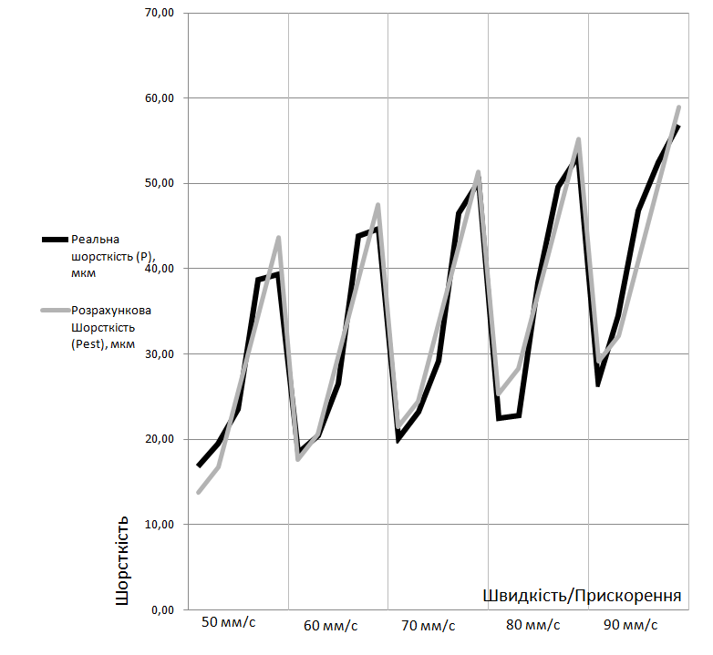

Рисунок 5.1 – Графік реальної шорсткості P до розрахункової шорсткості P_{est}

З отриманого порівняння реальної шорсткості та розрахованої шорсткості бачимо досить сильну схожість обох графіків з чого можна зробити висновок що математична модель досить точно апроксимує реальну функцію шорсткості.
Для більш точного результату скористаємося кефціцєнтом кореляції Прісона [30].
Розрахунок коефіцієнта кореляції Пірсона для параметрів P та P_{est} дав результат 0,969 що за таблицею відповідає залежності між реальними та розрахунковими даними на високому рівні.
Підсумкова функція для програмної апроксимації

$P_{est}= -41,2529+0,3836x_{1}+0,029879x_{2},$ (4.2)

де${ x}_{1 }$– фактор швидкості;
$x_{2}$– фактор прискорення;
$P_{est}$– розрахункова шорсткість.

Дана модель являється досить точною в розрахунку якості друку, знаючи тільки вхідні фактори швидкості, прискорення та ривку є можливість прогнозувати вихідну шорсткість з точністю 96,9 %.
Останнім етапом перевірки математичної моделі є порівняння прогнозованої шорсткості з реальною шорсткістю отриманою при тих же значеннях факторів швидкості та прискорення. Розрахунок значення шорсткості при швидкості 75 мм/c, та прискоренні 1830 мм/c² дав результат 42,2 мкм. Друк кубу 20мм×20мм×20мм та подальший замір його шорсткості за допомогою профілометру дав результат 43,53 з чого можна зробити висновок що модель працює точно, та отримана модель може використовуватись у подальшій програмній розробці [31].

5.2 Розробка програмного забезпечення

Розроблене програмне забезпечення дає можливість швидко визначити майбутню шорсткість за допомогою значень швидкості дурку та прискорення.
Також програмне забезпечення відображає зміни шорсткості у вигляді графіку, у реальному часі що дає можливість наочно побачити зміну шорсткості при збільшені швидкості чи прискорення.
Для розробки програмного забезпечення було обрано середу розробки X-Code 11.3. Було використано новітню мову програмування Swift 5 та патерн проектування MVC як основа програмної частини [32].
Забезпечення розроблене у вигляді мобільного додатку та повної версії для ПК.
Для розробки програмного забезпечення встановимо потрібні вимоги до програмного функціоналу, а саме:
– програмне забезпечення має мати три елементи управління для задання параметрів швидкості, прискорення та ривку, у вигляді слайдерів які відображають зміну параметрів та сигналізують це зміною кольору надпису;
– програмне забезпечення має реалізовувати розрахунок та відображення графіку шорсткості у реальному часі. Для цього розрахунок функції регресії відбувається при визові внутрішньої функції кожного елементу управління.
За допомогою MVC моделі був створений програмний контролер який приймає події звязані з зміною значення слайдеру, чи натискання кнопки очищення графіку у виді, та передає значення назад до контролеру де проводиться розрахунок шорсткості за створеною математичною моделлю, після чого дані передаються до програмної моделі. Реалізація функції розрахунку значення шорсткості у програмному коді (рисунок 5.2).

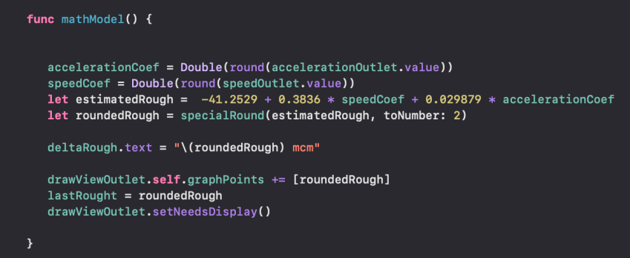

Рисунок 5.2 – Код реалізації математичної моделі

Повний код реалізації математичної моделі наведено у Додатку A.
За результатами розробки та тестування було розроблене програмне забезпечення для швидкого та наочного розрахунку шорсткості по двом параметрам (рисунок 5.3).
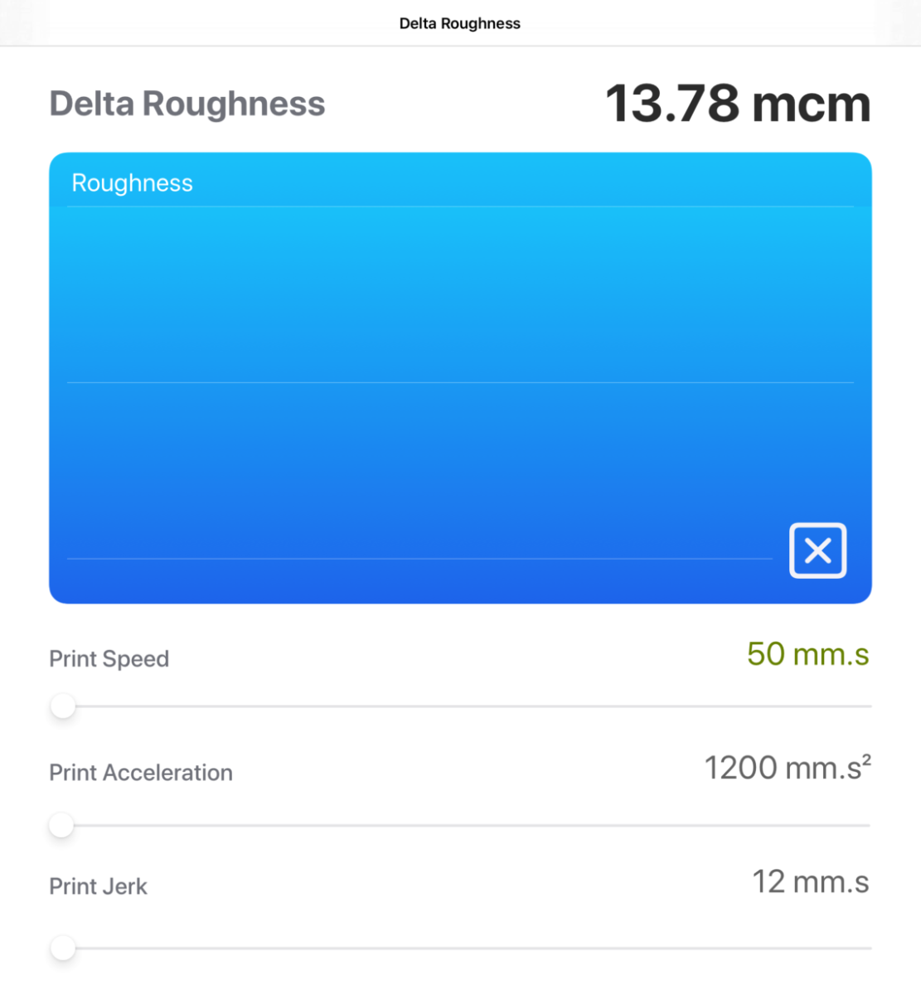
Рисунок 5.3 – Основне вікно програми

При переміщенні слайдеру швидкості чи прискорення проводиться розрахунок шорсткості по розробленій математичній моделі, також кожен коефіцієнт передається у масив даних для відображення у графіку шорсткості (рисунок 4.4).
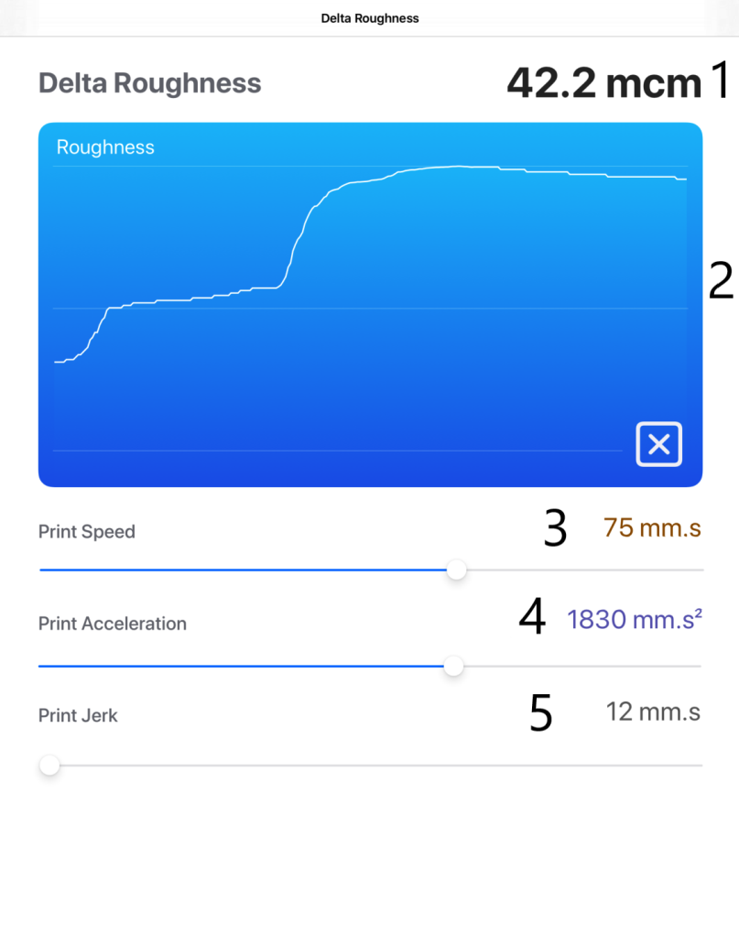

1 – вихідне значення шорсткості; 2 – графік шорсткості; 3 – управління швидкістю; 4 – управління прискоренням; 5 – управління ривком

Рисунок 5.4 – Вікно управління програмою

Результатом розробки є повноцінне програмне забезпечення яке дозволяє швидко прогнозувати шорсткість поверхні та визначати якість друкованої моделі до самого друку.

5.3 Висновки до 5 розділу

Математична модель э описом моделі як системи, за допомогою математичних методів описується як правило ідеальний об’єкт або процес. Математична модель дозволяє предбачати поведінку реального об’єкта.
Оскільки об’єктом дослідження є вплив декількох параметрів на якісний показник друку, за основу математичної моделі було обране багатофакторне рівняння регресії.
З отриманого порівняння реальної шорсткості та розрахованої шорсткості бачимо досить сильну схожість обох графіків з чого можна зробити висновок що математична модель досить точно апроксимує реальну функцію шорсткості.
Розрахунок коефіцієнта кореляції Пірсона для параметрів P та P_{est} дав результат 0,969 що за таблицею відповідає залежності між реальними та розрахунковими даними на високому рівні.
Розроблене програмне забезпечення дає можливість швидко визначити майбутню шорсткість за допомогою значень швидкості друку та прискорення.
Розроблене програмне забезпечення має три елементи управління для задання параметрів швидкості, прискорення та ривку, у вигляді слайдерів які відображають зміну параметрів та сигналізують це зміною кольору надпису також реалізовано відображення графіку шорсткості у реальному часі. Для цього розрахунок функції регресії відбувається при визові внутрішньої функції кожного елементу управління.

6 ОХОРОНА ПРАЦІ

6.1 Аналіз умов праці в лабораторії

Аналізоване приміщення, розташоване на першому поверсі п'ятиповерхового будинку. Комп'ютерна лабораторія обладнана робочими місцями, оснащеними персональними комп'ютерами (ПК). Воно має такі параметри: довжина – 7,4 м, ширина – 5 м, висота – 4 м. У приміщенні обладнано 5 робочих місць.
Таким чином, площа приміщення становить 37 м², об’эм – 148 м³, тобто на кожне робоче місце припадає 7,4 м² площі і 29,6 м³ об’єм, що відповідає вимогам НПАОП 0.00–1.28–10 при S = ​​6 м² і V = 20 м³. Кожен користувач має в своєму розпорядженні ПК. Системний блок, як ядро ​​– включає в себе монітор, клавіатуру і мишу. У свою чергу користувач здійснювати взаємозв'язок через пристрої введення–виведення. Функціональна схема одного робочого місця представлена на рисунку 6.1.

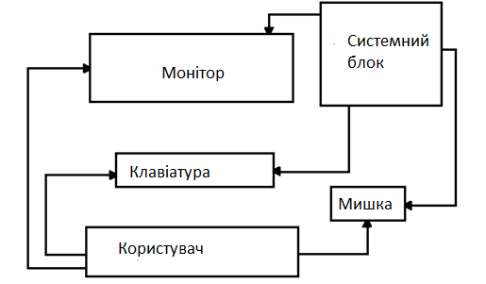

Рисунок 6.1 – Функціональна схема робочого місця
Розглянемо систему Л–М–С, обмежену розмірами аналізованого приміщення, в складі всього робочого колективу і всього комплексу технічних засобів, прямо або побічно беруть участь в технологічному процесі.
Елемент «Людина» поділяється на три частини: Ч1 – це людина, яка виконує виробничі завдання за допомогою електронно–обчислювальної машини; Ч2 – людина, що розглядається з точки зору безпосереднього впливу на навколишнє середовище робочого простору; Ч3 – людина, яка розглядається з точки зору його фізіологічного стану під впливом факторів, які впливають на неї у виробничому процесі.
Елемент «Машина» виконує основну технологічну функцію, а також формує параметри навколишнього середовища. Цей елемент може бути розділений на три частини: М1 – ЕОМ, яка виконує основну технологічну функцію (обробку даних розробника); М2 – машина як елемент аварійного захисту ЕОМ; МОЗ – машина як елемент впливу на зовнішнє середовище і працівника (шум, температура, випромінювання).
Предмет праці – розробка алгоритму обходу перешкод мобільного робота.
На рисунку 6.2 ​​узагальнена структурна схема системи ЛМС.

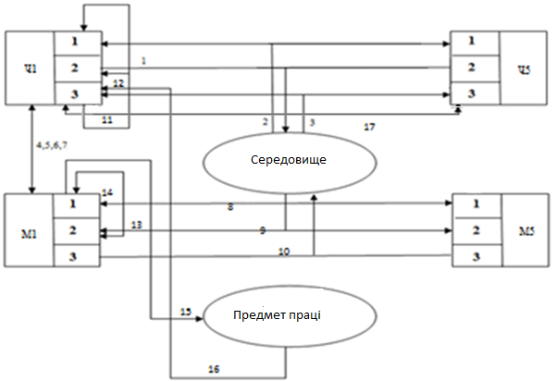

Рисунок 6.2 – Схема системи ЛМС

Відповідно до таку схему проводиться аналіз умов життєдіяльності людини з метою розробки захисних заходів, що забезпечують його безпеку.

6.2 Промислова безпека в лабораторії

Згідно НПАОП 40.1–1.21–98, за ступенем небезпеки ураження електричним струмом, виробниче приміщення належить до класу приміщень без підвищеної небезпеки. У приміщенні виключена можливість одночасного дотику людини до корпусів електрообладнання і заземленим металевим конструкціям будівель і споруд, що мають зв'язок з землею; відносна вологість, які тривалий час перевищує 75 %; активна хімічна середу, руйнівно діє на ізоляцію і струмоведучі частини машин струмопровідні підлоги. Для створення безпечних умов праці проведено ряд організаційних та технічних заходів.
Електропостачання приміщення здійснюється від трифазної чотирьох мережі з глухозаземленою нейтраллю, струм змінний, частота 50 Гц, напруга 380/220 В.
До роботи допускаються особи, які вивчили інструкцію з техніки безпеки, а також пройшли інструктаж з безпеки праці на робочому місці. Згідно НПАОП 0.00–4.12–05 на робочому місці проводяться наступні види інструктажів: вступний, первинний, повторний, позаплановий інструктажі з занесенням в журнал обліку інструктажів.
Вступний інструктаж проводиться з метою ознайомлення з загальними положеннями з техніки безпеки службою охорони праці. Первинний інструктаж на робочому місці проводить керівник до початку роботи з метою ознайомлення з конкретною обстановкою і безпечними прийомами роботи на робочому місці. Повторний інструктаж проводиться з метою підвищення знань з охорони праці та техніки безпеки, частота проведення повторного інструктажу раз в 6 місяців. Позаплановий інструктаж проводиться на робочому місці при заміні або модернізації обладнання.
Основна міра захисту від впливу електричним струмом виконана: система заземлення типу TN–C–S і контроль опору ізоляції проводиться не рідше одного разу на рік при відключеному електроживленні на ділянках між нульовим захисним і фазою, фазою–фазою, нульовий робочий – фаза. Опір ізоляції не менше 0,5 мОм.

6.3 Безпека в надзвичайних ситуаціях

У разі НС евакуація відбувається через вхідні (вихідні) двері. Обладнати додатковий вихід не представляється можливим і в цьому немає необхідності, тому що відповідно до ДБН В.1.1–7–2002 допускається передбачати один евакуаційний вихід (без влаштування другого), якщо з приміщення, розташованого на будь–якому поверсі (крім підвальних та цокольного), цей вихід веде до двох евакуаційних виходів з поверху, де відстань від найбільш віддаленого робочого місця до виходу з приміщення не перевищує 5 м і кількість працюючих в найбільш численній зміні не перевищує 5 осіб в приміщенні категорії А і Б, 25 осіб категорії В і 50 осіб – категорії Г і Д.
Приміщення лабораторії по вибухопожежної і пожежної небезпеки, згідно НАПБ Б.03.002–2007, відноситься до категорії В, горючими компонентами в лабораторії є: перегородки, двері, підлоги, ізоляція кабелів і ін. За пожежонебезпеки дане приміщення класифікується як приміщення класу П–IIа згідно НПАОП 40.1–1.01–97, так як це приміщення, в якому є меблі з дерева і ДВП. Причиною виникнення пожежі може стати перенапруження або несправність електропроводки. Будівля, згідно ДБН В.1.1.7–2002 має II ступінь вогнестійкості.
Згідно НАПБ Б.03.001 – 2004 «Типові норми належності вогнегасників» в приміщенні необхідно розмістити: ручні вуглекислотні вогнегасники, який застосовується при гасінні невеликих вогнищ і може бути використаний для гасіння електроустановок, що знаходяться під напругою. Відповідно до НАПБ Б.03.001–2004 ці кошти пофарбовані в яскраво–червоний колір і знаходяться в легкодоступних місцях, при виході з приміщення. Протипожежний захист досягається застосуванням первинних засобів пожежогасіння. У лабораторії розміщується: 2 вуглекислотних вогнегасників ВВК–2 з розрахунку 1 вогнегасник на 3 ПК; телефон, встановлений в легкодоступному місці сповіщувач типу ІПК–5 «Премія–ер», що реагує на появу диму або підвищення температури понад 55, встановлений на стелі над робочим місцем оператора ПЕОМ (1 на 100 м², але не менше 2-х на одне приміщення) автоматична пожежна сигналізація, яка реагує на появу диму, протипожежне покривало, ящик з піском з об'ємом 0,25 м³. застосування автоматичної установки пожежної сигналізації; телефон, встановлений в легкодоступному місці; організація евакуації відбувається згідно ППБ України без додаткового евакуаційного виходу, так як в приміщенні одночасно знаходяться щонайменше 25 людей, евакуація проводиться за планом евакуації виробничого приміщення через основні двері.
Приміщення лабораторії має один робочий вихід шириною 1 м. Додаткового евакуаційного виходу не потрібно. План евакуації повинен бути розміщений на стіні біля виходу з приміщення. На евакуаційних шляхах організовано як природне, так і штучне аварійне освітлення.

ЗАГАЛЬНІ ВИСНОВКИ

За результатами аналізу налаштування 3D принтеру з кінематикою Delta було обрано три параметри які впливають на якість друку, а саме:
– Швидкість друку мм/с, переміщення виконавчого механізму, екструдеру, по площині друку;
– Прискорення друку мм/с², швидкість досягнення екструдером заданої швидкості переміщення;
– Ривок друку мм/с, швидкість переміщення екструдеру на новий шар при завершені друку попереднього шару.
Встановлені норми та вимоги до технічної та програмної частини 3D принтеру з кінематикою Delta, та обраний основний показник якості друку такий як шорсткість. Для визначення шорсткості поверхні використовується профілометр моделі 170621.
Експеримент був проведений за допомогою 3D принтеру з кінематикою Delta. Даний 3D принтер був розроблений у попередній бакалаврській роботі, він повністю відповідає встановленим нормам та являється еталонним в плані якості, тому отримані дані можна вважати достовірними та прийняти їх в якості основного набору даних при подальшому математичному аналізі.
Після статистичного аналізу можна утверджувати що швидкість і прискорення мають вплив на шорсткість поверхні при друку, ці дані отримані завдяки t – критерію Стьюдента, але при цьому швидкість має досить слабий вплив на шорсткість та навпаки прискорення має самий високий вплив на шорсткість.
Оскільки об’єктом дослідження є вплив декількох параметрів на якісний показник друку, за основу математичної моделі було обране багатофакторне рівняння регресії. .Розрахунок значення шорсткості при швидкості 75 мм/c, та прискоренні 1830 мм/c² дав результат 42,2 мкм. Друк кубу 20мм×20мм×20мм та подальший замір його шорсткості за допомогою профілометру дав результат 43,53 з чого можна зробити висновок що модель має високі точносні параметри, та отримана модель може використовуватись у подальшій програмній розробці.
Розроблене програмне забезпечення дає можливість швидко визначити майбутню шорсткість за допомогою значень швидкості друку та прискорення.
Було виявлено що швидкість не являється головним показником що впливає на якість друку тому при розробці конструкцій 3D принтерів з кінематикою Delta треба враховувати вплив прискорення на механічну конструкцію, також для прискорення часу друку можна збільшувати швидкість без сильного негативного впливу на якість друку. Виходячи з цього можна зробити всиновок що мета дипломного проекту, виявлення сили впливу параметрів друку 3D принтеру на якісні показники друку була повністю виконана.

ПЕРЕЛІК ПОСИЛАНЬ

1. II Міжнародна Конференція Виробництво & Мехатронні системи 2018 (« II International Conference Manufacturing & Mechatronic systems 2018» M&MS-2018), Харків, 25–26 жовт. 2018р. / Харківський національний університет радіоелектроніки ; [редкол.: І.Ш. Невлюдов та ін.]. – Харків : ХНУРЕ, 2018- Вип. 2.- 137 с.
2. ДСТУ 3008-15. документація. звіти у сфері науки і техніки. структура і правила оформлення [Текст] – Введ. 2015-06-22. – К. Держстандарт України, 2017 – 29 с.
3. Методичні вказівки з виконання випускної роботи бакалавра для студентів усіх форм навчання напрямку підготовки 6.050902 – Радіоелектронні апарати / Упоряд: І.Ш. Невлюдов, С.П. Новоселов, Г.В. Пономарьова – Харків: ХНУРЕ. – 2011. – 40 с.
4. Основні типи програмного забезпечення [Електронний ресурс]. – Режим доступу : http://3dtoday.ru/blogs/tiger/firmware-for-the-3d-printer-3d-educational-program/ дата використання : 01.11.2019.
5. Відомості про Marlin [Електронний ресурс]. – Режим доступу : http://reprap.org/wiki/Marlin/ru дата використання : 01.11.2019 р – Загп. с екрану.
6. Базові налаштування програмного забезпечення Repetier [Електронний ресурс]. – режим доступу : http://3dtoday.ru/blogs/gritsenko-physicist/repetier-i-really/ дата використання : 01.11.2019 р – Загп. с екрану.
7. Базові налаштування Marlin [Електронний ресурс]. – Режим доступу : http://3dtoday.ru/blogs/akdzg/custom-firmware-marlin-and-pour-it-into-a-3d-printer/ дата використання : 03.11.2019 р – Загп. с екрану.
8. Офіційна інформація о Pronterface [Електронний ресурс]. – Режим доступу : http://www.pronterface.com дата використання : 05.11.2019 р – Загп. с екрану.
9. Можливості програмного забезпечення Pronterface [Електронний ресурс]. – Режим доступу : http://www.pronterface.com дата використання : 06.11.2019 р – Загп. с екрану.
10. Додаткові функції Repetier [Електронний ресурс]. – Режим доступу : http://3dtoday.ru/blogs/dagov/repetier-firmware-additional-functions/ дата використання : 06.11.2019 р – Загп. с екрану.
11. Налаштування механіки Repetier – Firmware [Електронний ресурс]. – Режим доступу : http://3dtoday.ru/blogs/dagov/repetier-firmware-the-mechanical-part/ дата використання : 06.11.2019 р – Загп. с екрану.
12. Офіційна сторінка Arduino IDE [Електронний ресурс]. – Режим доступу : https://www.arduino.cc/ дата використання : 07.11.2019 р – Загп. с екрану.
13. Головне вікно Configuration Tool [Електронний ресурс]. – Режим доступу : https://www.repetier.com/firmware/v092/ дата використання : 07.11.2019 р – Загп. с екрану.
14. Основні налаштування принтеру [Електронний ресурс]. – Режим доступу : https://www.repetier.com/firmware/v092/ дата використання : 07.11.2019 р – Загп. с екрану.
15. Відомості про EEPROM [Електронний ресурс]. – Режим доступу : https://ru.bmstu.wiki/EEPROM_(Electrically_Erasable_Programmable_Read-Only_Memory) дата використання : 08.11.2019 р – Загп. с екрану.
16. Заміри принтеру типу Delta [Електронний ресурс]. – Режим доступу : http://3dtoday.ru/blogs/dagov/repetier-firmware-the-mechanical-part/ дата використання : 09.11.2019 р – Загп. с екрану.
17. Викривлення столу та компенсація [Електронний ресурс]. – Режим доступу : http://wp.boim.com/?p=67 дата використання : 09.11.2019 р – Загп. с екрану.
18. Компенсації викривлення столу [Електронний ресурс]. – Режим доступу : https://3dprinting.stackexchange.com/questions/4637/delta-printer-distortion дата використання : 10.11.2019 р – Загп. с екрану.
19. Інформація про крокові двигуни [Електронний ресурс]. – Режим доступу : https://ru.wikipedia.org/wiki/шаговый_електродвигатель/ дата використання : 11.11.2019 р – Загп. с екрану.
20. Розрахунок двигуна для 3D принтеру [Електронний ресурс]. – Режим доступу : https://www.prusaprinters.org/calculator/дата використання : 11.11.2019 р – Загп. с екрану.
21. Інформація про кінцеві датчики[Електронний ресурс]. – Режим доступу : https://reprap.org/wiki/Endstop дата використання : 11.11.2019 р – Загп. с екрану.
22. Інформація про Jam детекцію [Електронний ресурс]. – Режим доступу : https://www.hackster.io/percy9427/jamsentry-detect-3d-printer-jams-and-filament-runout-c8a544 дата використання : 12.11.2019 р – Загп. с екрану.
23. Множинна багатофакторна регресія [Електронний ресурс]. – Режим доступу : https://stud.com.ua/20685/statistika/mnozhinna_bagatofaktorna_regresiya дата використання : 12.11.2019 р – Загп. с екрану.
24. 3D друк методом наплавліня [Електронний ресурс]. – Режим доступу : https://3ddevice.com.ua/3d-pechat-fdm/ дата використання : 13.11.2019 р – Загп. с екрану.
25. Проблеми математичних моделей [Електронний ресурс]. – Режим доступу : http://www.orenipk.ru/kp/distant_vk/docs/2_1_1/inf/inf_mat_mod.html дата використання : 13.11.2019 р – Загп. с екрану.
26. Середнє арифемтичне [Електронний ресурс]. – Режим доступу : https://cubens.com/ru/handbook/fractional-numbers/arithmetic-meanдата використання : 13.11.2019 р – Загп. с екрану.
27. Критей t-Стьюдента [Електронний ресурс]. – Режим доступу : https://statpsy.ru/t-student/primer-t-test-dep/дата використання : 13.11.2019 р – Загп. с екрану.
28. Кореляція Пірсона [Електронний ресурс]. – Режим доступу : https://statpsy.ru/pearson/linear-pirson/дата використання : 14.11.2019 р – Загп. с екрану.
29. Типи математичних моделей [Електронний ресурс]. – Режим доступу : http://ponjatija.ru/node/582 дата використання : 14.11.2019 р – Загп. с екрану.
30. Коефіцієнт кореляіції Пірсона [Електронний ресурс]. – Режим доступу : https://statpsy.ru/pearson/дата використання : 14.11.2019 р – Загп. с екрану.
31. Розробка програмного забезпечення [Електронний ресурс]. – Режим доступу : https://uk.wikipedia.org/wiki/розробка_програмного_забезпечення дата використання : 14.11.2019 р – Загп. с екрану.
32. MVC патерн проектування [Електронний ресурс]. – Режим доступу : https://habr.com/ru/post/181772/ дата використання : 15.11.2019 р – Загп. с екрану.
33. Налаштування Repetier – Host [Електронний ресурс]. – Режим доступу : http://3dtoday.ru/blogs/3dtool/help-a-lot-of-beginners-repetierhost-first-steps-part-1/ дата використання : 15.11.2019 р – Загп. с екрану.
34. Налаштування слайсеру Slic3r [Електронний ресурс]. – Режим доступу : http://3dtoday.ru/blogs/3dtool/help-a-lot-of-beginners-repetierhost-first-steps-slic3r-settings-part-/ дата використання : 15.11.2019 р – Загп. с екрану.
35. Інформація про підтримуючі шари [Електронний ресурс]. – Режим доступу : http://3dtoday.ru/blogs/garremmash/the-20-most-common-problems-of-3d-printing-part-1/ дата використання : 16.11.2019 р – Загп. с екрану.
36. Процес друку основна інформація [Електронний ресурс]. – Режим доступу : http://3dtoday.ru/wiki/3dprint_basics/ дата використання : 16.11.2019 р – Загп. с екрану.
37. Налаштування слайсеру [Електронний ресурс]. – Режим доступу : http://robot-on.ru/articles/repetier-host-nastroyka-i-instrukcia-chast-2 дата використання : 16.11.2019 р – Загп. с екрану.
38. Інформація про автоматичне калібрування рівня [Електронний ресурс]. – Режим доступу : https://robokinetics.ru/osobennosti-3d-printera-erzia/petroleum-and-gas/дата використання : 17.11.2019 р – Загп. с екрану.
39. Налаштування автоматичного калібрування столу [Електронний ресурс]. – Режим доступу : http://3dtoday.ru/blogs/parradox/autocalibration-and-autocompensation-of-the-curvature-of-the-table-del/ дата використання : 17.11.2019 р – Загп. с екрану.
40. Налаштування датчику TL-Touch [Електронний ресурс]. – Режим доступу : http://3dtoday.ru/blogs/hellraider/connection-sensor-auto-level-3dtouch-bltouch-to-the-printer-anet-a6/дата використання : 17.11.2019 р – Загп. с екрану.
41. Налаштування індуктивного датчику [Електронний ресурс]. – Режим доступу : http://3dtoday.ru/blogs/tihonuk/the-calibration-levels-table-for-inductance-sensor/ дата використання : 17.11.2019 р – Загп. с екрану.
42. Налаштування п’єзо датчику [Електронний ресурс]. – Режим доступу : http://3dtoday.ru/blogs/sanja/hole-punch-and-a-piezoelectric-transducer-for-calibration/ дата використання : 17.11.2019 р – Загп. с екрану.
43. Інформація про методи автоматичної калі бровки [Електронний ресурс]. – Режим доступу : http://3dtoday.ru/blogs/injener3d/the-device-for-calibration-of-desktop-3d-printer/ дата використання : 18.11.2019 р – Загп. с екрану.
44. Принцип роботи п’єзо елементів [Електронний ресурс]. – Режим доступу http://baumanki.net/lectures/1-avtomatizaciya/44-elektromehanicheskie-i-magnitnye-elementy-sistem-avtomatiki/695-7-pezoelektricheskie-datchiki.html дата використання : 18.11.2019 р – Загп. с екрану.
45. Pull-Up резистор для датчику [Електронний ресурс]. – Режим доступу https://learn.sparkfun.com/tutorials/pull-up-resistors/what-is-a-pull-up-resistor дата використання : 18.11.2019 р – Загп. с екрану.

